|  |
| --- |
| TRƯỜNG ĐẠI HỌC BÁCH KHOA HÀ NỘI  **VIỆN ĐIỆN TỬ - VIỄN THÔNG**  logo_128  **HƯỚNG DẪN TRÌNH BÀY ĐỒ ÁN TỐT NGHIỆP**  **Dành cho sinh viên Viện Điện tử - Viễn thông,**  **Trường Đại học Bách Khoa Hà Nội, áp dụng từ học kỳ 20182**  Hà Nội, 5-2019 |

**LỜI NÓI ĐẦU**

Có thể thấy xem video là một hình thức giải trí không thể thiếu trong cuộc sống ngày nay. Các video có nội dung phong phú có sẵn trên khắp các trang mạng xã hội, số lượng người xem video theo nhu cầu tăng lên mạnh mẽ. Đứng ở phía người dùng em luôn mong muốn được xem video có chất lượng tốt nhất, tuy nhiên có những lúc mạng Internet không cho phép làm được điều đó. Do học ngành Điện tử - Truyền thông có những kiến thức về mạng máy tính, đa phương tiện, lập trình…, cùng với hứng thú tìm hiểu về truyền thông đa phương tiện và được sự gợi ý đề tài từ Cô Nguyễn Thị Kim Thoa em đã tìm hiểu, nghiên cứu và triển khai các thuật toán thích ứng chất lượng video nhằm nâng cao chất lượng video để người dùng có trải nghiệm tốt hơn. Từ kết quả đó, em đã xây dựng và triển khai các thuật toán phân cấp băng thông cho một số hệ thống streaming đồng thời nhiều video có tốc độ bit biến đổi nhằm phân bổ và sử dụng băng thông hợp lý, cải thiện chất lượng dịch vụ và trải nghiệm của người xem. Mang lại cho người dùng cuối cảm nhận về chất lượng video tốt hơn so với việc streaming video thông thường với cùng một băng thông đường truyền.

Em xin gửi lời cảm ơn chân thành cảm ơn Th.S Nguyễn Thị Kim Thoa người đã trực tiếp hướng dẫn, chỉ bảo, giúp đỡ em về mặt kiến thức, kỹ năng và luôn tạo điều kiện làm việc cho em trong suốt quá trình thực hiện đồ án này. Đồng thời em cũng xin gửi lời cảm ơn tới các thành viên của phòng thí nghiệm ESRC đã luôn đồng hành, giúp đỡ em trong những lúc khó khăn khi thực hiện đồ án này.

**LỜI CAM ĐOAN**

Tôi là Nguyễn Trọng Vinh, mã số sinh viên 20145271, khoá K59, sinh viên viện Điện tử - Truyền Thông, trường Đại học Bách Khoa Hà Nội. Người hướng dẫn là Ths. Nguyễn Thị Kim Thoa. Tôi xin cam đoan toàn bộ nội dung được trình bày trong đồ án *Nghiên cứu, xây dựng và triển khai thuật toán phân cấp băng thông cho hệ thống streaming nhiều video VBR* là kết quả quá trình tìm hiểu và nghiên cứu của tôi. Các dữ liệu được nêu trong đồ án là hoàn toàn trung thực, phản ánh đúng kết quả thực nghiệm được triển khai. Mọi thông tin trích dẫn đều tuân thủ các quy định về sở hữu trí tuệ; các tài liệu tham khảo được liệt kê rõ ràng. Tôi xin chịu hoàn toàn trách nhiệm với những nội dung được viết trong đồ án này.

|  |  |
| --- | --- |
|  | Hà nội, ngày 05 tháng 06 năm 2019  **Người cam đoan**  **Nguyễn Trọng Vinh** |

**MỤC LỤC**

[DANH MỤC KÝ HIỆU VÀ CHỮ VIẾT TẮT i](#_Toc9951116)

[DANH MỤC HÌNH VẼ ii](#_Toc9951117)

[DANH MỤC BẢNG BIỂU iii](#_Toc9951118)

[TÓM TẮT ĐỒ ÁN iv](#_Toc9951119)

[CHƯƠNG 1. QUY ĐỊNH VỀ TRÌNH BÀY ĐỒ ÁN 1](#_Toc9951120)

[1.1 Quy định chung về định dạng văn bản 1](#_Toc9951121)

[1.2 Quy định về đánh số thứ tự 2](#_Toc9951122)

[1.2.1 aĐánh số trang 2](#_Toc9951123)

[1.2.2 Đánh số chương mục 3](#_Toc9951124)

[1.2.3 Đánh số hình vẽ và bảng biểu 3](#_Toc9951125)

[1.2.4 Đánh số phương trình 3](#_Toc9951126)

[1.2.5 Đánh số định nghĩa, định lý, và hệ quả 4](#_Toc9951127)

[1.3 Thứ tự các phần của đồ án 4](#_Toc9951128)

[1.3.1 Bìa quyển đồ án 4](#_Toc9951129)

[1.3.2 Mẫu nhận xét 4](#_Toc9951130)

[1.3.3 Lời nói đầu 5](#_Toc9951131)

[1.3.4 Lời cam đoan 5](#_Toc9951132)

[1.3.5 Mục lục 6](#_Toc9951133)

[1.3.6 Danh mục ký hiệu và chữ viết tắt 6](#_Toc9951134)

[1.3.7 Danh mục hình vẽ 6](#_Toc9951135)

[1.3.8 Danh mục bảng biểu 7](#_Toc9951136)

[1.3.9 Tóm tắt đồ án 7](#_Toc9951137)

[1.3.10 Phần mở đầu 7](#_Toc9951138)

[1.3.11 Nội dung chính 7](#_Toc9951139)

[1.3.12 Kết luận 7](#_Toc9951140)

[1.3.13 Tài liệu tham khảo 8](#_Toc9951141)

[1.3.14 Phụ lục 8](#_Toc9951142)

[1.4 Một số điều cần lưu ý trong trình bày 8](#_Toc9951143)

[1.4.1 Lưu ý về dấu câu 8](#_Toc9951144)

[1.4.2 Lưu ý về hình vẽ và bảng biểu 11](#_Toc9951145)

[CHƯƠNG 2. CÁC QUY ĐỊNH KHÁC 13](#_Toc9951146)

[2.1 Liệt kê tài liệu tham khảo 13](#_Toc9951147)

[2.1.1 Cách liệt kê 13](#_Toc9951148)

[2.1.2 Các loại tài liệu tham khảo 13](#_Toc9951149)

[2.2 Trích dẫn tài liệu tham khảo 15](#_Toc9951150)

[2.3 Nộp đồ án 16](#_Toc9951151)

[2.3.1 Nộp bản cứng 16](#_Toc9951152)

[2.3.2 Nộp bản mềm 16](#_Toc9951153)

[2.4 Bản quyền kết quả nghiên cứu 17](#_Toc9951154)

[KẾT LUẬN 18](#_Toc9951155)

[Kết luận chung 18](#_Toc9951156)

[Hướng phát triển 18](#_Toc9951157)

[Kiến nghị và đề xuất 18](#_Toc9951158)

[TÀI LIỆU THAM KHẢO 19](#_Toc9951159)

[PHỤ LỤC 20](#_Toc9951160)

[Phụ lục 1. Mẫu trang bìa chính của đồ án 20](#_Toc9951161)

[Phụ lục 2. Mẫu trang bìa phụ của đồ án 22](#_Toc9951162)

[Phụ lục 3. Mẫu nhận xét đồ án 24](#_Toc9951163)

# DANH MỤC KÝ HIỆU VÀ CHỮ VIẾT TẮT

Xem Mục 1.3.6

# DANH MỤC HÌNH VẼ

[Hình 1.1 Sơ đồ khối của hệ thống 3](#_Toc9951164)

(Xem thêm Mục 1.3.7)

# DANH MỤC BẢNG BIỂU

[Bảng 1.1 Kết quả thí nghiệm 3](#_Toc9951165)

(Xem thêm Mục 1.3.8)

# TÓM TẮT ĐỒ ÁN

Những năm gần đây, dịch vụ streaming video có nhu cầu ngày càng cao đối với video có chất lượng cao. Nhờ có sự phát triển mạnh của Internet, streaming video đang trở thành dịch vụ chính của Internet. Việc cung cấp cho người dùng một video có chất lượng cao thì vẫn đang còn nhiều thách thức. Công nghệ streaming thích ứng ra đời cho phép máy khách thích ứng tốc độ bit video với thông lượng mạng. Máy khách có tốc độ bit cao sẽ xem được video có chất lượng cao, tốc độ bit thấp sẽ xem video với chất lượng thấp. Tuy nhiên, đối với video VBR có tốc độ bit biến đổi trong suốt phiên streaming, sự biến động mạnh của tốc độ bit của video và thông lượng mạng ảnh hưởng trực tiếp đến trải nghiệm người dùng là một thách thức lớn trong dịch vụ streaming video thích ứng. Các nghiên cứu về streaming video thích ứng đối với video có tốc độ bit biến đổi đang còn hạn chế. Vì vậy trong giới hạn của đồ án này, em đã tìm hiểu và nghiên cứu các mô hình, thông số ảnh hưởng đến chất lượng trải nghiệm của người dùng từ đó triển khai thuật toán thích ứng chất lượng và phân cấp băng thông khi streaming đồng thời nhiều video VBR sử dụng giao thức HTTP. Việc thích ứng chất lượng này nhằm cải thiện chất lượng cảm nhận của người dùng, nâng cao chất lượng dịch vụ streaming video đáp ứng nhu cầu xem video hiện nay.

ABSTRACT

English please. Việc thích ứng chất lượng này nhằm cải thiện chất lượng cảm nhận của người dùng, nâng cao chất lượng dịch vụ streaming video đáp ứng nhu cầu xem video hiện nay.

# PHẦN MỞ ĐẦU

Không lâu trước đây, khi nói đến xem TV nghĩa là ngồi xem TV trước phòng khách chờ đợi những trương trình chúng ta yêu thích được phát sóng vào các khung giờ cố định. Tuy nhiên ngày nay, với sự phát triển của Internet một hình thức dịch vụ video theo nhu cầu ra đời, người xem có thể xem các trương trình yêu thích tại bất kỳ thời gian nào nhờ dịch vụ streaming video. Theo một thống kê của Nielson Global, tại Việt Nam có đến 91% trong số những người được khảo sát cho biết họ có xem video theo nhu cầu trên cả ứng dụng và smart TV. Nhu cầu xem video theo sở thích ngày càng tăng lên mạnh mẽ. Trên nền tảng các mạng xã hội phổ biến, Youtube có lượng người dùng hơn 1/3 số người dùng internet (khoảng 1 tỷ người dùng) và có đến năm tỉ video được xem mỗi ngày trên mạng xã hội này. Thời gian video được xem trên Facebook hàng ngày lên đến 100 triệu giờ [1]. Với nhu cầu xem video rất lớn và không ngừng tăng cho thấy là streaming video đang trở thành một dịch vụ chính trên Internet ngày nay

Do vậy, dịch vụ streaming video qua Internet cần được cải thiện để đem lại trải nghiệm tốt hơn cho người dùng. Thách thức chính của dịch vụ streaming video qua Internet là sự biến động thông lượng gây ra bởi các mạng không đồng nhất về băng thông ngày nay. Do sự biến động của thông lượng, video sẽ không thể được truyền đi với một tốc độ bit cố định. Do đó các chuẩn streaming được phát triển từ năm 2008 đều dựa vào công nghệ streaming thích ứng. Một trong những đặc trưng chính của công nghệ này là khả năng thay đổi tốc độ bit theo thông lượng hiện tại của mạng. Với các máy khách có tốc độ Internet khác nhau streaming thích ứng cho phép truyền video với các mức tốc độ bit khác nhau phù hợp với tốc độ bit của máy khách. Ví dụ một chiếc smart phone với một kết nối 3G có tốc độ thấp có thể xem được video với tốc độ bit thấp tương ứng, trong khi dùng máy tính với kết nối dây mạng có băng thông cao hơn có thể xem video với tốc độ bit cao cho chất lượng video tốt hơn. Hay nói cách khác streaming thích ứng cho phép phía máy có khách khả năng thích thông lượng kết nối nếu thông lượng biến đổi trong suốt một phiên truyền.

Những năm gần đây, kỹ thuật phổ biến cho streaming video qua mạng Internet là streaming thích ứng qua giao thức truyền siêu văn bản, viết tắt là HAS (Hyper Text Transfer Protocol Adaptive Streaming) . Hiện nay những nền tảng mạng xã hội lớn cung cấp video tới người dùng ứng dụng công nghệ HAS bao gồm Netflix, Youtube, Hulu và Amazone Instant Video

Một số nghiên cứu liên quan đến chất lượng cảm nhận người dùng trong HAS [3,4], Tuy nhiên các nghiên cứu này vẫn chưa thực sự trong việc cải thiện chất lượng cảm nhận của người dùng đặc biệt là trong bối cảnh streaming video qua mạng di động với thông lượng mạng thường biến động mạnh theo thời gian. Có thể thấy tiềm năng chưa được khai thác hết của công nghệ HAS và nhu cầu mạnh mẽ của streaming video qua mạng di động những năm gần đây, giải pháp thích ứng chất lượng video sử dụng HTTP để đối phó với sự biến động của thông lượng mạng, nâng cao chất lượng cảm nhận của người dùng là cần thiết.

Giới hạn trong nội dung của đồ án tốt nghiệp, em tập trung vào nghiên cứu và triển khai các thuật toán thích ứng chất lượng một video VBR có tốc độ bit biến đổi với một băng thông cho trước nhằm nâng cao chất lượng trải nghiệm của người dùng. Sau đó áp dụng kết quả của mô hình thích ứng để nghiên cứu và triển khai các thuật toán tối ưu để phân bổ băng thông thích hợp cho streaming nhiều video có tốc độ bit biến đổi sử dụng giao thức HTTP, nhằm tận dụng tối đa băng thông và cải thiện chất lượng trải nghiệm cho người dùng.

Nội dung báo cáo được trình bày theo các chương sau:

* **Chương 1: Tổng quan về công nghệ streaming video** ­– Trình bày các kiến thức cơ sở, nền tảng liên quan đến công nghệ streaming video. Kiến trúc hệ thống streaming video thích ứng sử dụng giao thức HTTP; các thông số ảnh hưởng tới chất lượng trải nghiệm người dùng khi streaming video thích ứng sử dụng giao thức HTTP.
* **Chương 2: Nghiên cứu và triển khai giải pháp thích ứng tốc độ bit cho video VBR** – Trình bày giải pháp thích ứng tốc độ bit cho video VBR sử dụng mô hình thoả hiệp giữa chất lượng video và độ trễ nhằm đạt được QoE tốt nhất, đồng thời đánh giá kết quả thực nghiệm so với phương pháp truyền thống.
* **Chương 3**: **Nghiên cứu, xây dựng và triển khai các thuật toán phân cấp băng thông cho hệ thống streaming nhiều video VBR** – Từ kết quả có được ở chương 2, xây dựng và triển khai các thuật toán phân cấp băng thông cho hệ thống streaming nhiều video VBR nhằm cải thiện dịch vụ streaming, nâng cao lợi ích người dùng và tận dụng tối đa băng thông. Từ đó đánh giá kết quả thực nghiệm của các thuật toán theo các tiêu chí khác nhau nhằm chọn ra thuật toán tốt nhất

# CHƯƠNG 1. TỔNG QUAN VỀ CÔNG NGHỆ STREAMING VIDEO SỬ DỤNG GIAO THỨC HTTP

Trong chương này đồ án sẽ giới thiệu tổng quan về công nghệ streaming video nói chung và công nghệ streaming video sử dụng giao thức HTTP nói riêng. Trình bày các cơ sở lý thuyết nền tảng như các khái niệm, các bộ giao thức cốt lõi trong streamimg video và hệ thống streaming video thích ứng sử dụng giao thức HTTP. Trình bày các thông số ảnh hưởng tới QoE trong streaming video thích ứng. Đồng thời nêu lên những khó khăn hiện tại trong streaming video hiện này để từ đó đưa ra giải pháp thực hiện trong các chương sau.

## Tổng quan về truyền thông đa phương tiện

### Đa phương tiện và truyền thông đa phương tiện

Đa phương tiện (multimedia) là nội dung mà sử dụng kết hợp các hình thức nội dung khác nhau như văn bản, âm thanh, hình ảnh, hoạt hình, video và các nội dung có tính tương tác. Đa phương tiện có thể được ghi lại và được phát, hiển thị, tương tác, hoặc được truy cập bởi các thiết bị xử lý thông tin như các thiết bị điện tử, máy tính. Tuy nhiên, đa phương tiện cũng có thể là một phần của một cuộc trình diễn trực tiếp. Các thiết bị đa phương tiện là các thiết bị truyền thông điện tử được sử dụng để lưu trữ và giúp người dùng trải nghiệm nội dung đa phương tiện.

Truyền thông đa phương tiện (streaming media)là hình thức đa phương tiện được truyền và trình bày (chơi, phát, hiển thị) tới người dùng cuối một cách liên tục trong khi vẫn được truyền bởi một nhà cung cấp dịch vụ đa phương tiện. Ý nghĩa của động từ “stream” ở đây là nói về quy trình của việc truyền và nhận được đa phương tiện. Thuật ngữ này chỉ phương thức truyền và nhận của các loại đa phương tiện chứ không chỉ riêng mình các loại đa phương tiện hay hình thức tải toàn bộ nội dung của các tập tin đa phương tiện trước khi trình phát chúng. Người dùng cuối có thể dùng một chương trình để trình phát nội dung đa phương tiện trong khi một phần nội dung của đa phương tiện vẫn đang được truyền tải.

Tốc độ bit mã hoá đa phương tiện (bitrate) là số bit được mã hoá trong một đơn vị thời gian được tính bằng kích thước của tệp đa phương tiện tính bằng byte chia cho thời gian phát lại bản ghi tính bằng giây và nhân với tám.

Video là một đa phương tiện điện tử để ghi, sao chép, phát lại, truyền tải và hiển thị một cách trực quan của chuyển động. Video có những đặc trưng như số khung hình trên giây, tỷ lệ khung hình, mô hình màu và độ sâu, chất lượng video.Video thường được lưu trữ và truyền đi sau khi mã hoá. Mục đích của việc mã hoá video là để giảm đi lượng dữ liệu dư thừa nhằm tiếc kiệm không gian lưu trữ cũng như băng thông khi truyền đi.

Chất lượng videolà một đặc trưng của video được đo thông qua một hệ thống truyền hoặc xử lý video. Một phép đo chính thức hoặc không chính thức sự suy giảm chất lượng của video so với video gốc. Một hệ thống xử lý, truyền nhận video có thể gây ra một lượng nhiễu hay méo nhất định đến tín hiệu video, sự biến động của thông lượng mạng gây nên sự gián đoạn tại phía người dùng cuối. Những điều này ảnh hưởng tiêu cực đến trải nghiệm của người dùng. Do vậy với các bên liên quan như nhà cung cấp nội dung, nhà cung cấp dịch vụ và nhà điều hành mạng việc đảm bảo chất lượng video làm một nhiệm vụ quan trọng.

Một trong những tham số quan trọng quyết định đến chất lượng video được mã hoá chính là tham số lượng tử QP. Khi QP rất nhỏ mọi thông tin của video đều được giữ lại, khi tăng QP một số thông tin được loại bỏ để giảm dung lượng và tốc độ bit cho video. Vì vậy, QP được coi là tham số đặc trưng cho mức chất lượng của video có giá trị nằm trong khoảng từ 0 đến 51 . Với mỗi mức chất lượng cụ thể, các video được chia thành nhiều phân đoạn. Độ dài của mỗi phân đoạn này thường nằm trong khoảng từ 2 đến 10 giây .

Có nhiều cách và tiêu chí để phân loại video như nội dung, độ dài, hay chất lượng, tuy nhiên đồ án chỉ tập trung vào phương pháp phân loại video theo tốc độ bit mã hoá của video. Theo tiêu chí này video có thể được chia làm hai loại như sau:

* Video VBRlà video có tốc độ bit biến đổi trong mỗi phân đoạn của video, hay nói cách khác lượng dữ liệu đầu ra của bộ mã hoá trên mỗi phân đoạn thời gian là khác nhau. Với cách mã hoá tốc độ bit biến đổi (VBR), mỗi mức chất lượng đặc trưng bởi tham số QP cố định, mỗi khung hình (hoặc phân đoạn) được mã hoá với kích thước khác nhau tuỳ thuộc vào nội dung video, làm cho chất lượng đầu ra không thay đổi trong khi tốc độ bit video thay đổi một cách tự nhiên. Điều này làm cho chất lượng của các khung hình được mã hoá sẽ tốt hơn khi sử dụng một tốc độ bit cố định. Hình 1.1 biểu diễn tốc độ bit của một video được mã hoá theo kiểu tốc độ bit biến đổi với các mức tham số lượng tử khác nhau.

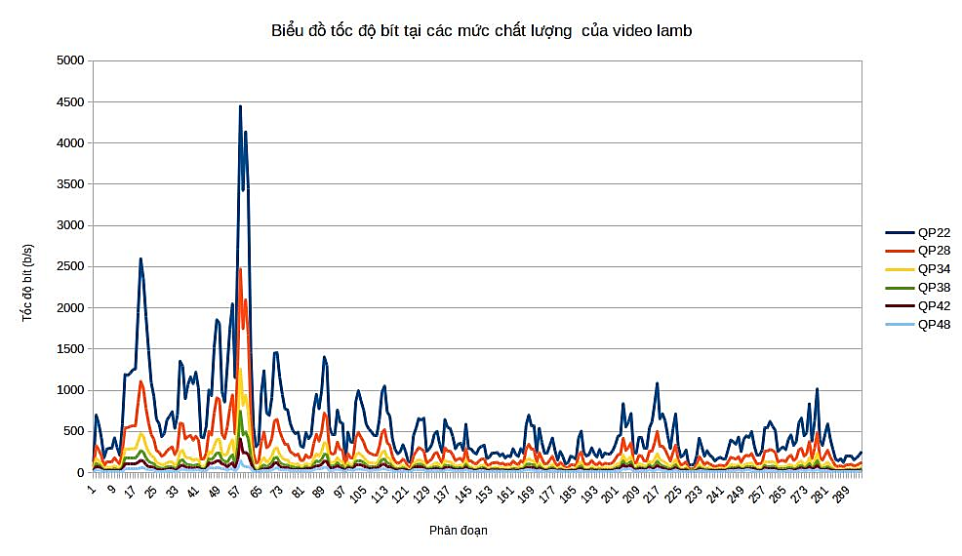**Hình**

* Video CBR Một dạng mã hoá video khác được gọi là mã hoá với tốc độ bit cố định (CBR). Khác với VBR mã hoá video CBR với mỗi mức chất lượng thì tốc độ bit được giữ cố định trong suốt quá trình mã hoá hay tốc độ dữ liệu đầu ra của bộ mã hoá là không đổi. Mã hoá CBR rất hữu ích trong streaming các nội dung đa phương tiện trên kênh truyền có dung lượng hạn chế vì nó cho biết chính xác tốc độ bit thay vì chỉ biết tốc độ bit trung bình. Tuy nhiên CBR có nhược điểm là đối với những phân đoạn video nhiều cảnh tĩnh, ít chuyển động thì bị phân bố dư thừa dữ liệu. Và ngược lại những cảnh nhiều chuyển động lại không phân đủ dữ liệu dẫn đến chất lượng video đầu ra không ổn định.

### Một số khái niệm và thuật ngữ

Băng thông và thông lượng là hai khái niệm thường đi với nhau trong lĩnh vực truyền thông đa phương tiện, trong đó:

* Băng thông (bandwidth) tốc độ truyền dữ liệu tối đa theo lý thuyết trong một đơn vị thời gian của một đường truyền vật lý, đơn vị đo lường là bps (bit per secon). Băng thông được dùng đặc trưng như băng thông mạng, băng thông dữ liệu, băng thông số. Khái niệm băng thông này khác với khái niệm băng thông trong lĩnh vực xử lý tín hiệu được đo bằng đơn vị hertz có ý ngĩa là khoảng tần số giữa tần số thấp nhất và tần số cao nhất đạt được.
* Thông lượng (throughput) là lượng dữ liệu thực tế được gửi qua một kết nối đường truyền vật lý trong một đơn vị thời gian, đơn vị bps. Thông lượng luôn luôn nhỏ hơn hoặc bằng băng thông. Đối với video thông lượng được đo sau khi nhận được một phân đoạn video. Thông lượng được tính bằng tỉ số giữa kích thước dữ liệu của phân đoạn và khoảng thời gian tải phân đoạn đó. Khoảng thời gian tải phân đoạn đó được tính từ thời điểm máy khách gửi truy vấn cho đến khi nó nhận được byte cuối cùng của phân đoạn được truy vấn. Goodput là thông lượng tại tầng ứng dụng của một kết nối hay lượng dữ liệu thu được tại lớp ứng dụng trên một đơn vị thời gian. Goodput luôn nhỏ hơn hoặc bằng throughput và throughtput luôn nhỏ hơn hoặc bằng bandwidth.

Trong truyền thông đa phương tiện để đánh giá chất lượng một dịch vụ hay ứng dụng thông số tổng thể thường được sử dụng là QoE. QoE (Quality of Experience) là mức độ hài lòng hoặc khó chịu của người dùng một ứng dụng hoặc dịch vụ nào đó. Nó là kết quả của việc đáp ứng mong đợi của người đó đối với tiện ích và/hoặc sự thích thú đối với ứng dụng hoặc dịch vụ trong tính cách của người dùng và trạng thái hiện tại của họ. Định nghĩa này đã được Liên minh Viễn thông quốc tế (International Telecommunication Union - ITU) thông qua năm 2016 và đang được sử dụng rộng rãi trong cộng đồng để đánh giá chất lượng của một ứng dụng hoặc dịch vụ.

QoE nhằm mục đích xem xét mọi yếu tố đóng góp vào chất lượng cảm nhận của người dùng đối với hệ thống hoặc dịch vụ bao gồm các yếu tô về con người, hệ thống và bối cảnh. Các yếu tố ảnh hưởng được phân loại như sau:

* Yếu tố ảnh hưởng con người:
  + Tâm trạng, tính cách;
  + Độ tuổi;
  + Nền tảng văn hoá xã hội;
  + Nhu cầu, mục tiêu, ….
* Yếu tố ảnh hưởng hệ thống:
  + Nội dung, đa phương tiện: mã hoá, độ phân giải, ...;
  + Mạng truyền thông: băng thông, độ trễ,...;
  + Thiết bị trình diễn: độ phân giải màn hình, tốc độ xử lý, ….
* Yếu tố ảnh hưởng bối cảnh:
  + Bối cảnh xã hội;
  + Kinh tế;
  + Vị trí địa lý; ….

Các nghiên cứu trong lĩnh vực QoE thường tập trung vào các yếu tố hệ thống. QoE được đánh giá và đo lường theo phương pháp khách quan và chủ quan. Phương pháp đánh giá khách quan là việc sử dụng các mô hình toán học nhằm mục đích xấp xỉ kết quả từ phương pháp đánh giá chất lượng chủ quan. Trong đó, mô hình toán học có thể là những mô hình thống kê hay những phương trình toán học dựa vào các tham số đặc trưng có thể đo lường được một cách khách quan như thông lượng mạng, tốc độ xử lý của các thiết bị đầu cuối, độ trễ truyền,… Khác với phương pháp đánh giá khách quan, phương pháp đánh giá chủ quan là dựa vào quan điểm của người dùng thông qua việc xem các video. Quy trình đo lường chất lượng video chủ quan được mô tả trong ITU-R recommendation BT.500 và ITU-T recommendation P.910. Trong quy trình này một tập các video được trình diễn cho một nhóm người xem. Các ý kiến của người xem về video được quy thành thang điểm từ một đến năm và tính trung bình thành điểm MOS (mean opinion scores) để đánh giá chất lượng của video. Tuy nhiên việc đánh giá chất lượng video theo phương pháp chủ quan phụ thuộc khá nhiều vào tâm trạng của người xem tại thời điểm xem và khả năng xử lý video của hệ thống sử dụng để chạy thí nghiệm.

## Tổng quan về công nghệ streaming video

Video là một đa phương tiện quan trọng trong lĩnh vực truyền thông và giải trí. Ban đầu video được ghi và truyền đi ở dạng tương tự. Vào đầu những năm 1990, với sự phát triển mạnh mẽ của khoa học máy tính, công nghệ số hoá ra đời cho phép việc chuyển dữ liệu tương tự thành dữ liệu số đã tạo nên một cuộc cách mạng trong lĩnh vực nén và truyền video. Tại thời điểm đó các video được số hoá, mã hoá và lưu trữ tại các máy chủ dưới dạng các tệp đa phương tiện. Khi người dùng muốn xem một video cần phải tải tệp đó về lưu trữ trong máy tính cá nhân. Sau khi tải xong người dùng có thể sử dụng một trình phát đa phương tiện để chơi video. Nhược điểm lớn nhất của phương pháp này là việc người dùng phải đợi cho tới khi video được tải xong mới có thể xem, có khi mất một khoảng thời gian dài để tải video phụ thuộc vào băng thông mạng và kích thước của tệp video. Đồng thời việc tải về và lưu trữ trên máy sẽ làm tốn tài nguyên bộ nhớ.

Công nghệ streaming video ra đời ban đầu để giải quyết vấn đề này. Trong một hệ thống ứng dụng streaming video, máy khách bắt đầu chơi video trong vòng một vài giây sau thời điểm nó bắt đầu nhận được dữ liệu từ máy chủ. Hay nói cách khác, người dùng sẽ không cần phải đợi đến khi tải hết toàn bộ nội dung của video từ máy chủ mà vẫn có thể xem video trong khi vẫn tải nội dung video từ máy chủ. Công nghệ streaming video là công nghệ truyền video thời gian thực, yêu cầu một thời gian giới hạn. Ví dụ như khi truyền video, dữ liệu video phải được chơi liên tục tại phía người dùng cuối. Nếu dữ liệu không đến đúng thời điểm thì việc chơi video sẽ bị gián đoạn, điều này gây khó chịu cho người dùng.

### Phân loại streaming video

Streaming video trên Internet có thể được chia thành ba công nghệ chính như bảng 1.1 đó là unicast streaming, IP multicast, Application-layer multicast:

* Unicast streaming: Thông thường sử dụng các bộ giao thức RTP/UDP hoặc HTTP/TCP để truyền video. Hiện tại HTTP adaptive streaming (HAS) đang được sử dụng phổ biến.
* IP multicast: Truyền phát cùng một video tới nhiều người dùng. Thiết lập nhiều nhóm người dùng dựa vào băng thông, truyền tải video có bitrate phù hợp với băng thông của từng nhóm người dùng.
* Application-layer multicas: Sử dụng các giao thức riêng biệt (uTorrent, BitTorrent, …) để truyền video với các phương pháp Peer-to-Peer streaming. Tuy nhiên hình thức này gặp thách thức lớn trong việc bảo mật và chống các cuộc tấn công độc hại tới phía các máy khách vì khi sử dụng phương pháp P2P yêu cầu mở một số cổng kết nối mà hacker có thể lợi dụng các cổng mở này để tấn công người dùng.

Ngoài cách phân loại theo công nghệ streaming như trên, streaming video còn được phân loại theo các đặc điểm kỹ thuật. Các kỹ thuật streaming video là rất đa dạng thường thì được phân loại theo năm yếu tố, đó là: yêu cầu về độ trễ, chế độ mã hoá video, các giao thức tầng giao vận, tính thích ứng và vị trí điều khiển thích ứng:

* Yêu cầu về độ trễ:Dựa vào yêu cầu về độ trễ video streaming được chia thành ba loại: streaming tương tác, streaming trực tiếp và streaming theo yêu cầu. Đặc trưng của streaming tương tác và streaming trực tiếp là nội dung video được truyền tới người xem trong khi máy quay phía phát vẫn đang ghi nội dung tiếp theo của video. Hình thức streaming video này yêu cầu độ trễ rất thấp. Một ví dụ của streaming tương tác là hai người hoặc một nhóm sử dụng tính năng video call trên facebook để nói chuyện với nhau từ những vị trí địa lý khác nhau. Streaming trực tiếp là những trương trình trực tiếp như bóng đá U23 được phát trực tiếp trên website vtvgo của Đài truyền hình Việt Nam. Có thể thấy độ trễ trong các hình thức streaming này là rất quan trọng và ảnh hưởng trực tiếp đến người xem. Ngược lại với video theo nhu cầu, video được ghi trước và được lưu tại máy chủ nên nó không yêu cầu bất kỳ nào.
* Tốc độ bit mã hoá video:Dựa vào tốc độ bit mã hoá video người ta chia ra làm hai loại là streaming video có tốc độ bit biến đổi (VBR) và streaming video có tốc độ bit không đổi (CBR). Việc dự đoán tốc độ bit cho một video dạng VBR là rất khó khăn vì vậy streaming video VBR đang còn nhiều thách thức. Với tốc độ bit cố định, streaming video CBR sẽ dễ dàng hơn so với video VBR.
* Giao thức truyền:Dựa vào các đặc điểm của các giao thức tầng giao vận UDP và TCP, streaming video ban đầu sử dụng giao thức nền là UDP vì có lợi thế về tốc độ. Tuy nhiên sau này TCP lại trở thành sự lựa chọn phổ biến vì cung cấp nhiều lợi thế hơn về chi phí kinh tế cho hệ thống cũng như tính an toàn cao hơn so với sử dụng giao thức UDP.
* Tính thích ứng:Có hai loại đó là streaming thích ứng và streaming không thích ứng. Streaming thích ứng mang lại nhiều lợi thế khi tốc độ bit được lựa chọn phù hợp với thông lượng mạng của người dùng. Trong khi streaming không thích ứng người dùng có khả năng sẽ bị gián đoạn khi xem vì thông lượng mạng biến đổi.
* Vị trí điều khiển thích ứng: Trong hệ thống streaming thích ứng, khối điều khiển thích ứng có thể được đặt tại hai vị trí đó là tại máy chủ hoặc máy khách. Trước đây bộ thích ứng được đặt tại máy chủ, tuy nhiên do có quá nhiều máy khách cùng truy cập gây phức tạp và quá tải cho máy chủ. Do đó, hầu hết các dịch vụ streaming (trừ streaming tương tác) đều đặt khối thích ứng tại máy khách.

### Các giao thức tầng giao vận

Các giao thức tầng giao vận quen thuộc với streaming video bao gồm UDP và TCP. Hai giao thức này cung cấp các chức năng truyền nhận cơ bản trong công nghệ streaming video. UDP và TCP là hai giao thức cốt lõi của bộ giao thức mạng Internet. Bộ giao thức mạng Internet cung cấp truyền thông dữ liệu đầu cuối xác định rõ cách dữ liệu được đóng gói, xử lý, truyền, định tuyến và nhận. Các chức năng này được tổ chức thành bốn tầng trừu tượng, mỗi tầng giải quyết một vấn đề có liên quan đến việc truyền dữ liệu, và cung cấp cho các giao thức ở tầng trên một dịch vụ được định nghĩa rõ ràng dựa trên việc sử dụng dịch vụ từ các dịch vụ của tầng phía dưới.

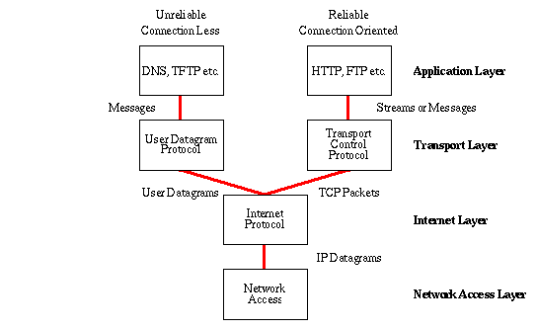

Hình Mô hình bộ giao thức mạng Internet (chưa reference)

Từ thấp nhất là tầng liên kết dữ liệu (link layer) bao gồm các phương thức truyền dữ liệu có chức năng biến đổi dòng bit logic thành các tín hiệu vật lý phù hợp với đường truyền vật lý (ở bên phát) và điều chế giải điều chế, khôi phục tín hiệu (ở bên thu). Tầng internet (Internet layer) cung cấp liên kết giữa các mạng độc lập, tầng giao vận (transport layer) xử lý và giao tiếp giữa các máy chủ với nhau. Tầng ứng dụng (application layer) cung cấp trao đổi dữ liệu theo quy trình cho các ứng dụng.

Bộ giao thức mạng Internet có hai giao thức nền tảng chính ở tầng giao vận (transport layer), một là giao thức phi kết nối (connectionless protocol) và giao thức thứ hai là giao thức hướng kết nối (connection-oriented). Hai giao thức này bổ sung cho nhau. Giao thức phi kết nối là UDP, UDP không làm gì ngoài việc gửi các gói tin giữa các ứng dụng, cho phép các ứng dụng xây dựng giao thức của riêng chúng khi cần thiết. Giao thức hướng kết nối là TCP, TCP tạo các kết nối và là giao thức truyền tin tin cậy khi có cơ chế truyền lại, cùng với cơ chế điều khiển luồng, kiểm soát tắc nghẽn. Cả hai giao thức TCP và UDP đều hoạt động trên cơ sở của giao thức IP.

#### Giao thức UDP

Giao thức UDP (User Datagram Protocol) được thiết kế bởi David P. Reed năm 1980 và chính thức được định nghĩa trong RFC 768. Với UDP các ứng dụng máy tính có thể gửi các tin nhắn, trong trường hợp này được xem như là một datagram tới các máy khác trong giao thức mạng Internet.

Giao thức UDP là giao thức đơn giản, phi liên kết và cung cấp dịch vụ trên tầng giao vận với tốc độ nhanh. UDP hỗ trợ kết nối một - nhiều và thường được sử dụng trong trong liên kết một nhiều bằng cách sử dụng các datagram multicast (cách thức truyền tin được gửi từ một điểm đến một tập hợp các điểm khác) và unicast (cách thức truyền tin được gửi từ một điểm tới một điểm khác).

Khi sử dụng UDP gói tin chỉ được gửi đến bên nhận, bên gửi sẽ không chờ đợi để xác nhận rằng bên nhận đã nhận được gói tin mà sẽ tiếp tục gửi các gói tin tiếp theo. Nếu bên nhận hủy bỏ một số gói tin, bên nhận sẽ không thể yêu cầu bên gửi gửi lại lần nữa. Không có gì để đảm bảo rằng bên nhận đã được tất cả các gói tin hay chưa nhưng bù vào đó các máy tính có thể giao tiếp với nhau một cách nhanh chóng hơn. UDP thường được sử dụng khi có nhu cầu về tốc độ và độ chính xác của thông tin không yêu cầu quá cao. Ví dụ UDP thường được sử dụng cho các chương trình phát sóng trực tiếp và trò chơi trực tuyến.

UDP không cần thiết lập liên kết. Không sử dụng các tín hiệu bắt tay nên có thể tránh được thời gian trễ. Do vậy DNS thường sử dụng giao thức UDP hơn là TCP.

UDP hỗ trợ các liên kết một – một, một – nhiều, trong khi TCP chỉ hỗ trợ liên kết một – một. Kích thước header 8 byte nhỏ hơn so với TCP là 20 byte giúp tiếc kiệm băng thông**.** Tuy nhiên UDP cũng có nhiều nhược điểm. UDP không đảm bảo dữ liệu được truyền đến đích hay chưa vì không có cơ chế thiết lập kênh truyền nên bên gửi không biết được bên nhận đã nhận được gói tin hay chưa chưa nhận được. UDP không hỗ trợ các chỉ số phiên (session ID) để duy trì các liên kết kết giữa 2 máy do bản chất phi liên kết của nó. UDP cũng không đảm bảo thứ tự các gói tin đến đích như đã được tạo ra ở nguồn. Một nhược điểm nữa của UDP là tính bảo mật không cao. Trong nhiều tổ chức, tường lửa và router cấm các gói tin UDP vì các hacker thường dò tìm các cổng UDP để biết được máy chủ đang chạy các dịch vụ mạng nào và thực hiện khai thác thông tin trái phép. UDP không có cơ chế kiểm soát luồng. Một ứng dụng UDP tồi có thể làm giảm băng thông của mạng.

#### Giao thức TCP

UDP là một giao thức đơn giản và có một số công dụng rất quan trọng như tương tác giữa các máy khách và máy chủ và truyền thông đa phương tiện. Tuy nhiên hầu hết các ứng dụng sử dụng Internet thì độ tin cậy, tuần tự là cần thiết, UDP không thể đáp ứng đặc điểm đó vì vậy một giao thức khác được phát triển là TCP để bổ sung cho những tính năng thiếu sót của UDP.

TCP (Transport Control Protocol) được định nghĩa chính thức trong tài liệu RFC 793 là một trong những bộ giao thức cốt lõi của bộ giao thức mạng Internet. TCP là giao thức hướng kết nối (connection-oriented) tức là khi muốn truyền nhận dữ liệu thì phải thiết lập kết nối trước. Sử dụng TCP các ứng dụng trên máy chủ được kết nối mạng có thể kết nối với nhau mà qua đó chúng có thể trao đổi dữ liệu là các gói tin và đảm bảo tính tin cậy, khả năng kiểm soát lỗi của dòng dữ liệu giữa các ứng dụng chạy trên các máy chủ đang kết nối với nhau thông qua giao thức IP. Các ứng dụng Internet đòi hỏi độ tin cậy cao của dữ liệu như là World Wide Web, email, quản trị từ xa, truyền dữ liệu đều dựa vào TCP.

TCP cung cấp dịch vụ truyền thông ở tầng trung gian giữa một trương trình ứng dụng và giao thức Internet chính là tầng giao vận của mô hình mạng Internet. Một ứng dụng không cần biết các cơ chế cụ thể để gửi dữ liệu qua một liên kết tới máy chủ khác ví dụ như xử lý phân mảnh gói tin để phù hợp với kích thước khung truyền dẫn. Tại tầng giao vận TCP xử lý tất cả các chi tiết bắt tay và truyền nhận giữa các máy chủ và tạo ra một kết nối mạng trừu tượng tới các ứng dụng thông qua giao diện socket. Socket là một đơn vị điểm đầu cuối được tạo ra bởi TCP để gửi và nhận dữ liệu. Mỗi socket có một địa chỉ IP của máy chủ và một số 16 bit dùng để định nghĩa port tương ứng với các dịch vụ mà máy chủ đang chạy. Như vậy một kết nối TCP phải được thiết lập rõ ràng giữa một socket trên một máy chủ và một socket trên một máy chủ khác.

TCP cung cấp một khả năng truyền dữ liệu an toàn giữa các máy chủ trong mạng với cơ chế thiết lập và huỷ bỏ kết nối. Cung cấp các chức năng kiểm tra chính xác dữ liệu khi đến đích và truyền lại dữ liệu khi có lỗi xảy ra. Sử dụng cơ chế báo nhận, đánh số thứ tự các gói dữ liệu và sắp xếp lại thứ tự dữ liệu tại bên nhận. Cung cấp khả năng đa kết nối cho các tiến trình khác nhau giữa hai máy chủ qua số hiệu cổng. Tất cả các kết nối TCP đều là song công (full-duplex). Song công nghĩa là dữ liệu có thể được truyền và nhận cùng một thời điểm. Đồng thời TCP chỉ hỗ trợ kết nối một – một (point – to – point), mỗi kết nối chỉ có đúng hai điểm đầu cuối. TCP không hỗ trợ kết nối multicast hay broadcast.

Bảng so sánh UDP và TCP

Với các đặc điểm của cả hai giao thức UDP và TCP công nghệ streaming video đã hình thành và phát triển dựa trên các đặc điểm của hai bộ giao thức này.

### Sự phát triển của công nghệ streaming video

Từ khi được hình thành và phát triển công nghệ streaming được xây dựng sử dụng nhiều công nghệ khác nhau trải qua nhiều giai đoạn. Mỗi giai đoạn streaming video được cải thiện nhằm khắc phục những nhược điểm của các giai đoạn trước đó để đạt được mục đính đem lại chất lượng cao nhất cho người dùng cuối trải nghiệm. Streaming video có thể được chia thành ba giai đoạn phát triển: datagram streaming, streaming tải luỹ tiến, streaming thích ứng trên nền giao thức HTTP.



Hình 1.1 Sơ đồ khối của hệ thống

#### Datagram streaming

Trong đầu những năm 1990 khi mới hình thành công nghệ streaming video chủ yếu sử dụng bộ giao thức Real-time Transport Protocol (RTP) / Real-Time Control Protocol (RTCP). RTP là giao thức mạng được phát triển cho việc truyền nhận dữ liệu thời gian thực. RTP thường được sử dụng kết hợp với RTCP. RTP được sử dụng để truyền tải dữ liệu đa phương tiện trong khi RTCP được sử dụng để theo dõi số liệu thống kê truyền và chất lượng dịch vụ như nhận biết về trạng thái kết nối cũng như trạng thái trình phát video tại phía nhận. Giao thức RTP/RTCP là các giao thức tầng giao vận được xây dựng trên nền giao thức UDP. Sau này, một bộ giao thức mới quan trọng trong streaming video trên Internet được tổ chức IETF (Internet Engineering Task Force) xây dựng là bộ giao thức RTP/RTCP/RTSP (Real-Time Streaming Protocol). Ngoài RTP và RTCP, RTSP trong bộ giao thức được thiết kế để tạo và duy trì phiên video và cung cấp các chức năng điều khiển, cho phép người dùng có thể tạm dừng, hoặc phát lại hay tìm kiếm trong video streaming giống như chơi video được lưu trữ tại máy của người dùng [Two Decades of Internet Video Streaming:A Retrospective View]

Tuy nhiên do các bộ giao thức RTP xây dựng trên nền UDP nên gặp một số vấn đề như sau: Do giao thức UDP không có cơ chế phát lại, chống tắc nghẽn nên để xây dựng các server đối phó với các vấn đề này là một công việc rất khó khăn. Hơn nữa hầu hết các kết nối của người dùng ra ngoài Internet thông qua tường lửa được cấu hình để chặn UDP [adaptive-streaming-a brief tutorial].

#### Streaming video tải luỹ tiến

Do những nhược điểm của streaming trên các bộ giao thức RTP, đồng thời với sự phát triển mạnh mẽ của mạng phân phối nội dung CDN (Conten Distribution Networks), kỹ thuật streaming tải luỹ tiến ra đời. CDN là công nghệ phát triển các server lưu trữ đa dạng tại nhiều vùng địa lý khác nhau. Mạng phân phối nội dung CDN giúp nhà cung cấp dịch vụ nội dung nâng cao chất lượng và tăng khả năng đáp ứng truy cập dịch vụ nội dung số của người dùng. CDN cho phép người dùng streaming video gần họ, những yêu cầu của người dùng đều được điều hướng tới máy chủ gần họ nhất để mang lại lợi ích tốt nhất. Vì CDN chủ yếu được thiết kế tối ưu để phục vụ các nội dung web nên streaming video tải luỹ tiến được phát triển sử dụng giao thức HTTP để tải các phân đoạn video từ máy chủ web [Two Decades of Internet Video Streaming:A Retrospective View].

Phương pháp này mang lại một số lợi ích như: Chỉ yêu cầu các máy chủ web, không cần các máy chủ chuyên biệt và khó triển khai như bộ giao thức RTP. Tận dụng được các lợi thế mà công nghệ CDN mang lại. Đồng thời giao thức HTTP sử dụng TCP hoàn toàn thân thiện với tường lửa và các bộ định tuyến. Tuy nhiên HTTP streaming tải luỹ tiến lại có nhược điểm là phía người dùng phải chọn mức chất lượng video từ đầu khi mới bắt đầu phiên stream và không được chọn lại. Khi đó sẽ xảy ra các trường hợp như thông lượng mạng của người dùng tại thời điểm họ bắt đầu phiên stream đang thấp nếu chọn video chất lượng cao thì khả năng gián đoạn là lớn trong phiên truyền, nếu chọn video chất lượng thấp người dùng phải xem ở chất lượng thấp cả video trong khi thông lượng mạng có thể tăng lên trong lúc người dùng đang xem video. Hay ở một ngữ cảnh ngược lại khi thông lượng mạng của người dùng đang cao tại thời điểm bắt đầu phiên truyền, nếu người dùng chọn video có mức chất lượng cao để bắt đầu thì trong thời gian phiên truyền rất có thể thông lượng mạng sẽ biến đổi mạnh xuống thấp gây ra gián đoạn lớn trong phiên truyền. Sử dụng bộ đệm tại máy khách có thể giải quyết được một phần gián đoạn, tuy nhiên để đối phó với sự biến đổi của thông lượng mạng như vậy là chưa đủ.

Có thể thấy rằng, kỹ thuật streaming video tải luỹ tiến sử dụng HTTP không hỗ trợ thích ứng tốc độ bit theo sự biến đổi của thông lượng, dẫn đến chất lượng video không được cải thiện. Nhược điểm này dẫn đến sự phát triển của công nghệ streaming video thích ứng sử dụng giao thức HTTP - HAS (HTTP Adaptive Streaming).

#### Công nghệ HAS

Streaming video thích ứng sử dụng HTTP ra đời lần đầu tiên năm 2007 và hiện tại đang là chuẩn được sử dụng rộng rãi nhất để truyền video trên Internet. Với công nghệ này, phía máy chủ sẽ tạo ra nhiều phiên bản của một video với các mức chất lượng khác nhau. Đồng thời với mỗi phiên bản video được chia thành nhiều phân đoạn nhỏ. Phía máy khách khi tải các phân đoạn video về sẽ có khả năng lựa chọn một cách thích nghi các phân đoạn có mức chất lượng phù hợp nhất với băng thông mạng hiện tại. Ví dụ khi mới bắt đầu phiên streaming máy khách có thông lượng mạng thấp sẽ chọn các phân đoạn video ở mức chất lượng thấp, sau đó nếu trong thời gian truyền thông lượng máy khách tăng lên thì sẽ chọn các phân đoạn video ở mức chất lượng cao hơn. Nhờ cách này công nghệ streaming thích ứng trên nền giao thức HTTP đã giảm được sự gián đoạn đáng kể làm tăng QoE so với phương pháp tải luỹ tiến. Hình [] bên dưới là một ví dụ minh hoạ về ba phiên bản chất lượng của một video được lưu tại máy chủ trong hệ thống HAS.

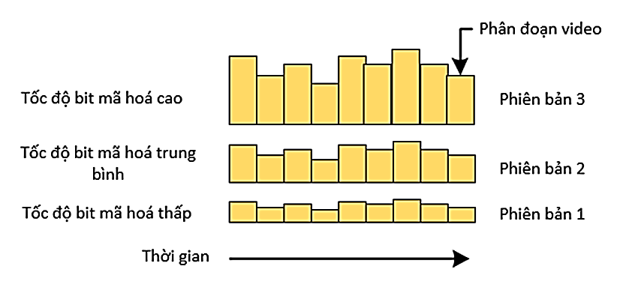

**Hình Ba phiên bản mức chất lượng của một video VBR.**

Nhờ các ưu điểm vượt trội so với các công nghệ trước đó HAS được sử dụng rộng rãi ngày nay.

## Kiến trúc công nghệ HAS

### Giao thức HTTP

HTTP (Hyper Text Transfer Protocol) là giao thức được dùng để truyền tải dữ liệu, thông tin giữa máy cung cấp dịch vụ (web server) và máy sử dụng dịch vụ (web client) trong mô hình máy khách/máy chủ dùng cho World Wide Web. HTTP là một giao thức thuộc tầng ứng dụng nằm trên tầng giao vận trong mô hình mạng TCP/IP. Chuẩn HTTP đang được sử dụng phổ biến hiện nay là HTTP/2 được ra đời và công bố trong tài liệu RFC 7540. HTTP hoạt động trên nền giao thức TCP, máy khách gửi truy vấn tới máy chủ và đợi dữ liệu trả về từ máy chủ. Quá trình này là liên tục trong suốt phiên kết nối. Với việc sử dụng giao thức HTTP mang lại một số lợi ích rõ ràng cho các dịch vụ streaming. HTTP sử dụng giao thức nền TCP các gói tin có thể đi qua tường lửa và bộ định tuyến mạng một cách dễ dàng. Hơn nữa chỉ cần sử dụng máy chủ Web thay vì một máy chủ riêng chuyên biệt để điều khiển truyền.

### Nguyên lý hoạt động của hệ thống HAS

Kiến trúc phổ biến của một hệ thống HAS bao gồm: máy chủ, mạng truyền tải và máy khách được trình bày trên Hình 1.2. Các phân đoạn video và tập mô tả trình diễn đa phương tiện MPD (Media Present Data) được lưu tại máy chủ và sẽ được truy vấn bởi máy khách. Máy khách khởi tạo một phiên streaming bằng việc tải một tệp MPD bao gồm một mô tả các phiên bản chất lượng khác nhau của video và các phân đoạn. Sau đó một bộ phận thích ứng được triển khai tại máy khách chịu trách nhiệm cho việc quyết định phân đoạn nào được yêu cầu, dựa vào tệp MPD và trạng thái hiện tại của mạng. Video sau đó sẽ được truyền tới máy khách thông qua một chuỗi truy vấn – phản hồi HTTP.

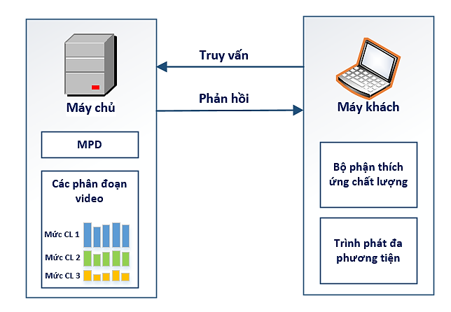

**Hình Sơ đồ hệ thống HAS**

#### Các thành phần quan trọng trong hệ thống HAS

Trong hệ thống HAS các thành phần quan trọng là: Tệp MPD, máy chủ, máy khách, bộ phận thích ứng chất lượng.

* Tệp MPD:
* Máy chủ:
* Máy khách
* Bộ phận thích ứng chất lượng:

#### Truyền video trong HAS

Trong hệ thống HAS, đồ án chỉ xét đến truyền các phân đoạn video tại tầng ứng dụng. Sau khi nhận được giữ liệu là tập MPD máy khách bắt đầu đưa ra một chuỗi các truy vấn HTTP để tải các phân đoạn video. Máy khách sẽ tuỳ vào thông lượng mạng mà chọn phân đoạn video có chất lượng phù hợp.

Hình thích ứng chất lượng theo thông lượng mạng quyển anh Hưng có

#### Máy khách trong hệ thống HAS

Hình 1.3 chỉ ra sơ đồ khối của máy khách trong hệ thống HAS. Tuỳ thuộc vào truy vấn của máy khách và phiên bản của giao thức HTTP, máy chủ sẽ phản hồi một hay nhiều phân đoạn với cùng một tốc độ bit. Tất các các phân đoạn được tải từ máy chủ sẽ được lưu ở bộ đệm máy khách trước khi chuyển tới trình chơi video.

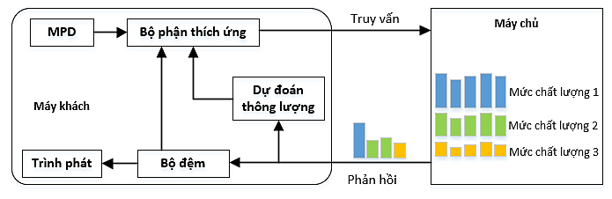

**HÌnh máy khách trong hệ thống HAS**

Bộ phận quan đóng vai trò quan trọng là bộ thích ứng, khi một phương pháp được phát triển để quyết định xem phân đoạn có chất lượng như thế nào sẽ được truy vấn. Một quyết định tốt cho một truy vấn cần dựa vào mức bộ đệm hiện tại, thông lượng được ước tính hiện tại và dữ liệu từ MPD. Tệp MPD là được nhận từ lúc bắt đầu phiên streaming, máy khách phải liên tục ức tính thông lượng và đo được mức sử dụng bộ đệm trong toàn bộ phiên streaming.

Tuỳ vào từng trường hợp cụ thể sẽ có những cách dự đoán thông lượng khác nhau. Một số cách dự đoán thông lượng điển hình như đo thông lượng của một phân đoạn hiện tại sau đó sử dụng một mô hình tuyến tính để dự đoán thông lượng cho phân đoạn kế tiếp. Ngoài ra có thể đo thông lượng của nhiều phân đoạn gần với phân đoạn hiện tại nhất và tính trung bình để dự đoán cho thông lượng kế tiếp. Thêm cách dự đoán thông lượng và chỉnh câu từ.

Bộ đệm trong máy khách đóng vai trò quan trọng trong việc đối phó với biến động của thông lượng mạng. Bộ đệm giúp cho việc streaming video không bị gián đoạn. Bộ đệm với kích thước lớn, khả năng xảy ra gián đoạn sẽ nhỏ hơn bộ đệm có kích thước nhỏ. Kích thước và mức sử dụng bộ đệm được tính theo đơn vị thời gian. Khi bắt đầu một phiên streaming máy khách sẽ nạp vào bộ đệm một lượng dữ liệu nhất định trước khi giải mã và hiển thị dữ liệu ra màn hình. Đây là giai đoạn nạp bộ đệm ban đầu, sau đó máy khách chuyển qua giai đoạn streaming nhận dữ liệu và hiển thị đồng thời. Trong giai đoạn này nếu mức sử dụng bộ đệm đủ lớn người xem sẽ không bị gián đoạn bởi thông lượng mạng biến đổi gây ra.

### Các yếu tố ảnh hưởng tới QoE trong hệ thống HAS

Trong giới hạn của đồ án chỉ xét đến yếu tố ảnh hưởng hệ thống. Các yếu tố chính ảnh hưởng tới QoE được điều khiển bởi máy khách trong HAS bao gồm: Độ trễ nạp bộ đệm ban đầu, sự gián đoạn, chất lượng video, độ trễ trực tiếp (streaming trực tiếp) .

Độ trễ nạp ban đầu luôn tồn tại trong streaming video vì máy khách cần tải một lượng dữ liệu nhất định vào bộ đệm trước khi hiển thị video trên màn hình. Ví dụ minh hoạ

Sự gián đoạn là sự kiện đang xem video bị dừng do mức dữ liệu trong bộ đệm rỗng. Sự gián đoạn video gồm hai yếu tố là tần suất gián đoạn và khoảng thời gian gián đoạn đều làm ảnh hưởng tới QoE. Sự gián đoạn này xảy ra trong khi người dùng đang xem video và nó có ảnh hưởng nghiêm trọng hơn là độ trễ ban đầu. Ví dụ minh hoạ

Chất lượng cảm nhận được đánh giá thông qua độ nét của hình ảnh mà người dùng nhận được, được thể hiện bởi tốc độ bit (đối với video CBR) hoặc tham số lượng tử QP (đối với video VBR). Tốc độ bit càng cao QP càng thấp thì chất lượng được cung cấp càng tốt. Ví dụ minh hoạ

Độ trễ trực tiếp là thời gian từ lúc hình ảnh được chụp bởi camara tới lúc hiển thị trên màn hình đây là yếu tố quan trọng trong streaming video trực tiếp. Các thành phần trễ chính bao gồm chuẩn bị nội dung, trễ phân đoạn, thời gian tải phân đoạn, thời gian nạp vào bộ đệm và thời gian mã hoá. Ví dụ minh hoạ

#### Nhận xét của giảng viên hướng dẫn

Xem xét chia mục nhỏ.

## Kết luận chương

Trong chương 1, đồ án đã trình bày các cơ sở lý thuyết nền tảng liên quan và công nghệ streaming video nói chung, đặc biệt là công nghệ HAS nói riêng. Sau đó là các yếu tố tác động đến QoE trong HAS. Đây sẽ là kiến thức nền tảng để em có thể thực hiện các chương tiếp theo.

# NGHIÊN CỨU VÀ TRIỂN KHAI GIẢI PHÁP THÍCH ỨNG TỐC ĐỘ BIT CHO VIDEO VBR

Trong chương này, đồ án sẽ trình bày giải pháp và triển khai thích ứng chất lượng tốt nhất cho một video VBR với một mức băng thông cố định và ràng buộc bởi độ trễ ban đầu. Quá ngắn

## Thích ứng tốc độ bit video VBR và tối đa lợi ích người dùng

### Mô hình thích ứng tốc độ bit video VBR

Đối với một video, chất lượng của video phụ thuộc vào tham số lượng tử QP. Khi QP lớn một số nội dung của video bị loại bỏ trong lúc mã hoá để giảm dữ liệu dẫn đến tốc độ bit mã hoá của video cũng giảm theo. Ngược lại khi QP nhỏ hầu hết các thông tin của video được giữ lại, lượng dữ liệu để mã hoá lớn, dẫn đến tốc độ mã hoá lớn. Tuy nhiên trong đường truyền video, mức chất lượng video thường được đại diện thông qua tốc độ bit đại diện (kí hiệu là R) của video đó. Tốc độ bit đại diện càng cao thì chất lượng video càng cao và ngược lại. Đối với video CBR thì tốc độ bit đại diện chính là tốc độ bit dùng để mã hoá video đó. Với video VBR tốc độ bit đại diện liên quan đến hai yếu tố là độ trễ ban đầu và thời điểm máy khách bắt đầu hiển thị video . Độ trễ ban đầu được tính là khoảng thời gian mà máy khách bắt đầu nhận video cho tới thời điểm máy khách bắt đầu hiển thị video.

Tốc độ bit đại diện cho một mức chất lượng của video được tính dựa vào độ trễ ban đầu d0 và tốc độ bit tức thời tại các phân đoạn của video. Hình 2.1 chỉ ra tốc độ bit R chính là hệ số góc đường tiếp tuyến của đường gấp khúc có hệ số góc là các tốc độ bit tức thời của các phân đoạn video tại một mức chất lượng.

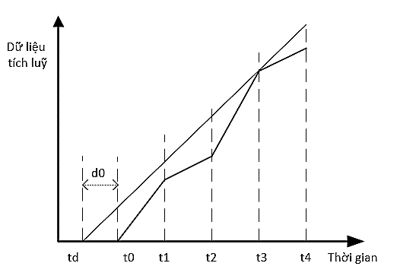

Hình 2. 1 Quan hệ giữ tốc độ bit đại diện R với độ trễ ban đầu d0. Hình chưa ổn

Có thể thấy khi d0 tăng thì tốc độ bit đại diện của video tại mức chất lượng sẽ giảm. Như vậy nếu người xem chấp nhận đợi một khoảng thời gian chờ dài thì sẽ xem được video có chất lượng tốt hơn. Tuy nhiên nếu d0 quá dài thì QoE sẽ bị ảnh hưởng vì vậy cần phải có một mô hình thoả hiệp giữa chất lượng video và độ trễ ban đầu. Một mô hình được đề xuất trong [11] được thực hiện bằng cách thay thế một số phân đoạn có tốc độ bit cao xuống phân đoạn tương ứng có tốc độ bit thấp hơn. Việc thay thế này sẽ dẫn đến hệ số góc của đường tiếp tuyến sẽ bị bé lại tức là hạ được tốc độ bit đại diện cũng như giảm được độ trễ ban đầu sao cho chất lượng video giảm không đáng kể. có mùi đạo văn.

Mô hình cụ thể như sau: một video C có M mức chất lượng , mỗi mức chất lượng được đặc trưng bởi tham số lượng tử và gồm N phân đoạn với tốc độ bit . Các mức chất lượng đã được sắp xếp từ cao xuống thấp . Cần thích ứng video này với một mức băng thông được cấp R và một ràng buộc DT là giới hạn của độ trễ ban đầu. . có mùi đạo văn.

Các tác giả trong đã định nghĩa một hàm tại mỗi phân đoạn nếu tốc độ bit của nó lớn hơn thì được thay thế bởi phân đoạn tương ứng ở mức chất lượng thấp hơn gần nhất mà có tốc độ bit nhỏ hơn .

|  |  |  |
| --- | --- | --- |
|  |  | (3.1) |

Ngưỡng tốc độ bit ε sẽ được lấy rời rạc. Với mỗi hàm p(ε) ta tìm được một mức chất lượng thích ứng V\* có chất lượng Q\* và độ trễ ban đầu là\* từ một tốc độ bit đại diện R được cấp cho video.

### Tối đa hoá lợi ích người dùng

Bài toán đặt ra là với một mức tốc độ bit đại diện R ta cần tìm sao cho lợi ích U của người dùng là lớn nhất. Lợi ích U được định nghĩa như là hàm bù trừ giữa chất lượng video và độ trễ ban đầu. Cần cân nhắc giữa tốc độ bit và độ trễ d0 để đạt được mức lợi ích U là tối đa. Phải giải thích thêm lợi ích người dùng

|  |  |  |
| --- | --- | --- |
|  |  | (3.1) |

Chưa có công thức nào được trích dẫn.

Việc tính U được đề xuất thông qua mô hình tuyến tính tại [12] như sau: Cần giải thích thêm

|  |  |  |
| --- | --- | --- |
|  |  | (3.1) |

Với là hàm của độ trễ ban đầu thể hiện sự ảnh hưởng của thời gian chờ đợi đến QoE. là hàm của tham số lượng tử QP thể hiện sự ảnh hưởng của chất lượng đến QoE. Trọng số a và b thể hiện mức độ ảnh hưởng của độ trễ ban đầu so với chất lượng video thường được lấy tương ứng là 0.2 và 0.8. Cần trích dẫn

Mức chất lượng thích ứng Q\* của video được tính như sau:

|  |  |  |
| --- | --- | --- |
|  |  | (3.1) |

Với là tham số lượng tử cho phân đoạn thứ j của mức chất lượng thích ứng. S là số phân đoạn của một video. Công thức để tính được đề xuất trong [13] được tính như sau:

|  |  |  |
| --- | --- | --- |
|  |  | (3.1) |

Để tính độ trễ ban đầu cần dựa vào khái niệm đường bao dữ liệu tích luỹ. Đường bao E của một luồng video tại mỗi thời điểm t là dữ liệu tới hạn có thể được nhận bởi máy khách từ thời điểm bắt đầu nhận cho đến thời điểm t. Trích dẫn

|  |  |  |
| --- | --- | --- |
|  |  | (3.1) |

Với là lượng dữ liệu tích luỹ tính từ thời điểm ban đầu nhận được video đến thời điểm t. Bảng là một ví dụ minh hoạ thể hiện dữ liệu tích luỹ và dữ liệu đường bao theo phân đoạn của một video. Cơ cấu lại bảng đơn vị dữ liệu

|  |  |  |  |
| --- | --- | --- | --- |
| **Thời gian** | **Tốc độ bit** | **Dữ liệu tích luỹ** | **Dữ liệu đường bao** |
| 0 | 0 | 0 | 0 |
| 2 |  |  |  |

Không phải Tại hình 2.2 đường màu đỏ chính là đường bao E. Đường thẳng với tốc độ bit đại diện R tiếp tuyến với đường bao sẽ thu được độ trễ ban đầu .

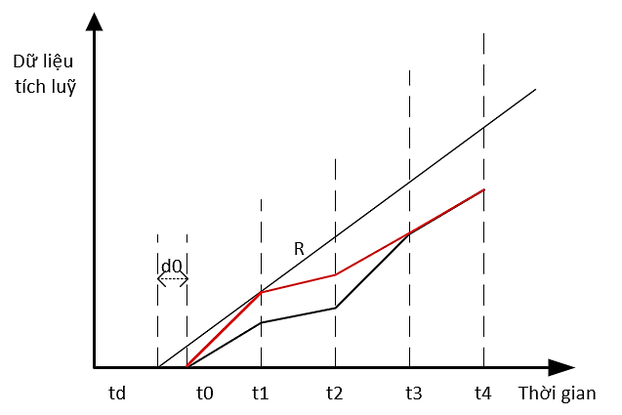

Hình Mô hình đường bao, dữ liệu tích luỹ và độ trễ ban đầu. Hình chưa ổn

Từ hình 2.2 ta có

|  |  |  |
| --- | --- | --- |
|  |  | (3.1) |

Công thức 2.7 chỉ ra rằng với thời gian chờ ban đầu là thì phiên streaming sẽ không bao giờ bị gián đoạn cho dù máy khách hiển thị video tại bất kỳ thời điểm tp nào. Chưa ổn

Để tính sử dụng mô hình đề xuất trong [13] như sau : Giải thích

|  |  |  |
| --- | --- | --- |
|  |  | (3.1) |

Như vậy với mức băng thông được cấp cho video là R, tìm được một mức chất lượng video mạng lại giá trị lợi ích U cao nhất, trong giới hạn độ trễ . Chưa giải thích Dt

## Xây dựng thuật toán và triển khai mô hình

Dữ liệu đầu vào của bài toán bao gồm : Tốc độ bit đại diện R, Dữ liệu các mức chất lượng video B[i][j], trong mỗi mức chất lượng video bao gồm dữ liệu các tốc độ bit tức thời của mỗi phân đoạn, như vậy i là số mức chất lượng của video, j là số phân đoạn của một video. Các ký hiệu được thể hiện ở bảng.

**Bảng Các ký hiệu và định nghĩa trong thuật toán 1**

|  |  |
| --- | --- |
| **Kí hiệu** | **Định nghĩa** |
| R | Tốc độ bit đại diện (Mức băng thông được cấp cho video) |
| B[i][j] | Dữ liệu tốc độ bit các phân đoạn j của video mức chất lượng i |
| ԑ | Tốc độ bit thích ứng |
| p\_min | Tốc độ bit thấp nhất của phân đoạn video. |
| p\_max | Tốc độ bit cao nhất của phân đoạn video. |
| B\* | Dữ liệu tốc độ bit sau khi thích ứng. |
| Q\* | Chất lượng video thích ứng. |
| d0\* | Độ trễ ban đầu của video có mức chất lượng thích ứng. |
| s | Khoảng cách giữa các tốc độ bit thích ứng. |

là một tập rời rạc được lấy từ tốc độ bit nhỏ nhất của phân đoạn video đến tốc độ bit phân đoạn lớn nhất. Đối với mỗi giá trị sẽ tìm được tương ứng một giá trị lợi ích U và độ trễ d0, Do vậy một tập sẽ cho kết quả là một tập U và d0 từ đây cần tìm ra giá trị lợi ích U lớn nhất ứng với một độ trễ d0. Cụ thể mô hình được triển khai theo sơ đồ hình

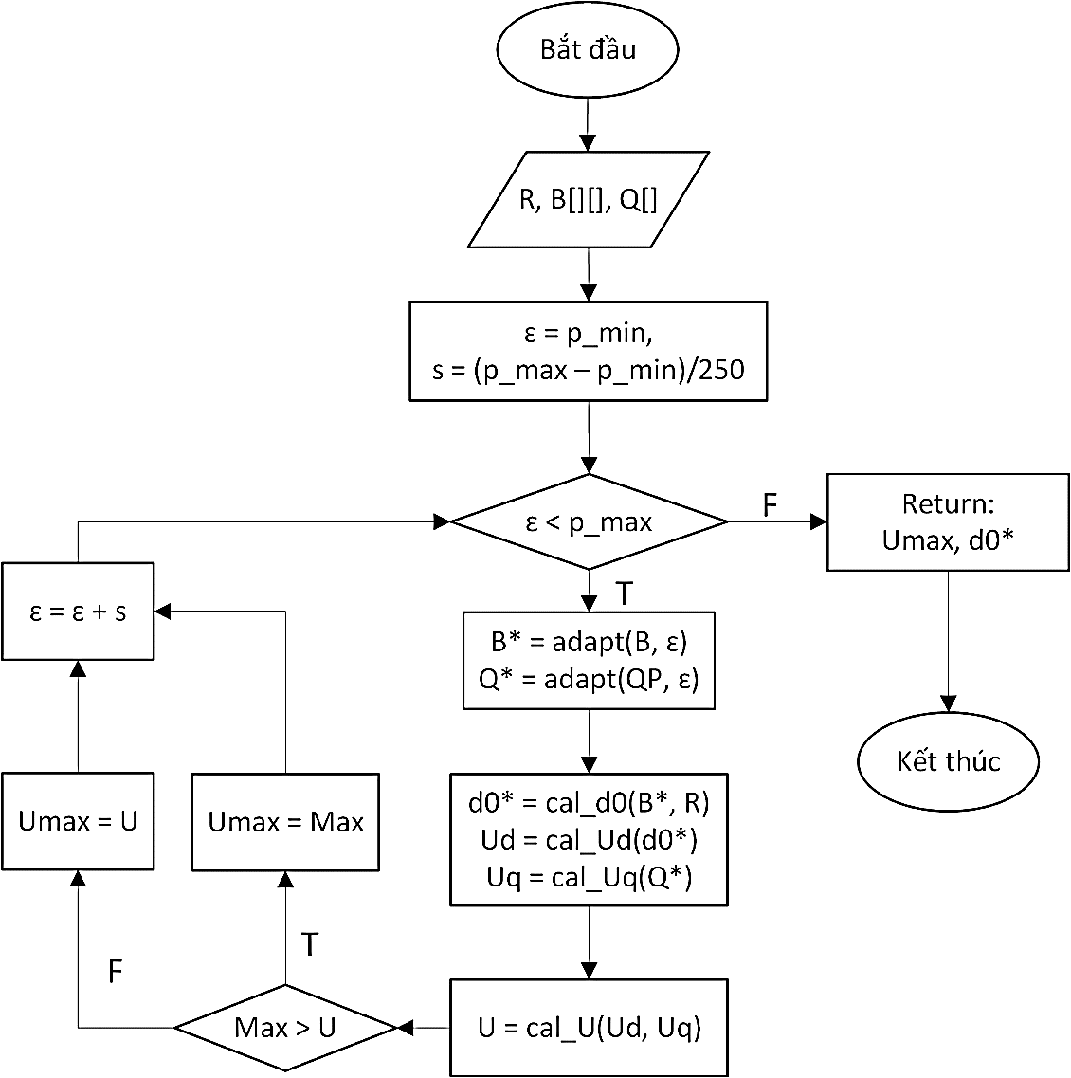

**Sơ đồ triển khai mô hình thích ứng tốc độ bit video**

Trong đó các hàm adapt() để tìm các tốc độ bit thích ứng cho từng phân đoạn và mức chất lượng QP được thực hiện theo công thức 2.1 và 2.4. Hàm tính độ trễ d0 được thực hiện theo thuật toán tìm tiếp tuyến đường bao chi tiết thể hiện ở thuật toán 1.

|  |  |  |  |  |  |  |  |
| --- | --- | --- | --- | --- | --- | --- | --- |
| **Thuật toán 1: Tìm độ trễ theo mô hình tiếp tuyến đường bao dữ liệu** | | | | | | | |
| **Input** | | | | | | | |
|  | | | | | | | *// R tốc độ bit đại diện cho mức chất lượng của video (băng thông).* |
|  | | | | | | | *// dữ liệu đường bao của video.* |
|  | | | | | | | *// Số phân đoạn của video.* |
|  | | | | | | | *// độ dài thời gian của mỗi phân đoạn.* |
| **Output:**  *// Độ trễ ban đầu ứng với video có mức chất lượng thích ứng* | | | | | | | |
|  | |  | | | | | |
| 1 | // Khởi tạo heap | | | | | | |
| 2 |  | | | | | | |
| 3 |  | | | | | | |
| 4 | // Gán cho video i mức chất lượng thấp nhất và đẩy vào heap | | | | | | |
| 5 | for 1 do | | | | | | |
| 6 |  | |  |  | | | |
| 7 |  | |  |  | | | |
| 8 |  | |  |  | | | |
| 9 |  | |  |  | | | |
| 10 |  | |  |  | | | |
| 11 |  | |  |  | | | |
| 12 |  | |  |  | | | |
| 13 |  | |  |  | | | |
| 14 | end for | | | | | | |
| 15 | // Cải thiện chất lượng video sử dụng hàng đợi ưu tiên – cấu trúc heap | | | | | | |
| 16 | while do | | | | | | |
| 17 |  | |  |  | | | |
| 18 |  | |  |  | | | |
| 19 |  | |  | if and | | | |
| 20 |  | |  |  |  |  | |
| 21 |  | |  |  |  |  | |
| 22 |  | |  |  |  |  | |
| 23 |  | |  |  |  |  | |
| 24 |  | |  |  |  |  | |
| 25 |  | |  |  |  |  | |
| 26 |  | |  | else break; | | | |
| 27 |  | |  | end if | | | |
| 28 | end while | | | | | | |
| 29 |  | | | | | | |

Mô hình tính độ trễ ban đầu d0 được thể hiện tại Hình . Chi tiết như sau: kẻ đường thẳng có hệ số góc là R đi qua điểm . Tại mỗi mốc thời gian tìm độ lệch là độ lệnh giữa dữ liệu đường bao và dữ liệu tương ứng với tốc độ R tại phân đoạn thứ i và chọn ra delta lớn nhất.

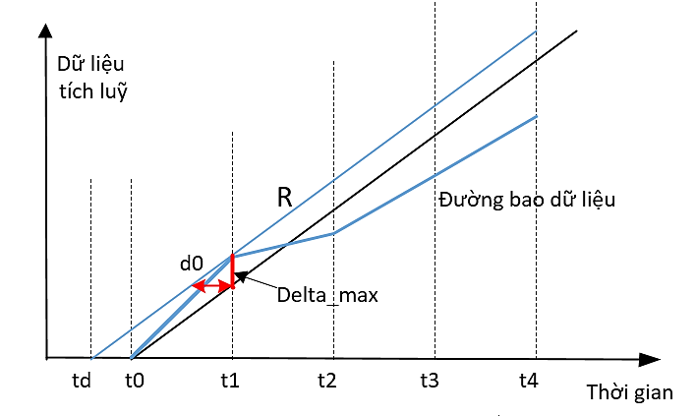

**Mô hình tính độ trễ**

Dịch chuyển đường thẳng có hệ số góc R tiếp tuyến với đường bao tại điểm có delta lớn nhất như vậy thời gian được tính theo công thức:

|  |  |  |
| --- | --- | --- |
|  |  | (3.1) |

Sau khi có kết quả độ trễ ban đầu

## Kết quả thực nghiệm và đánh giá

Tại phần thực nghiệm đồ án sử dụng video dữ liệu là 294 phân đoạn với các tốc độ bit mỗi phân đoạn là khác nhau. Độ dài mỗi phân đoạn là 2s. Kết quả của mô hình thích ứng tốc độ bit được so sánh với phương pháp không thích ứng tốc độ bit. Cụ thể phương pháp thông thường chỉ chọn các phân đoạn có tốc độ bit nhỏ hơn R mà không sử dụng mô hình thoả hiệp giữa chất lượng và độ trễ ban đầu d0. Tiêu chí so sánh tập trung vào là mức chất lượng của video QP tại cùng một tốc độ bit và giá trị lợi ích của người dùng U. Thiếu kết quả

## Kết luận chương

Trong chương 2, đồ án đã thực hiện mô hình thích ứng tốc độ bit cho video VBR và tối ưu lợi ích người dùng bằng việc cân bằng giữa chất lượng và độ trễ . Và kết quả cho thấy lợi ích người dùng tăng lên đáng kể so với phương pháp truyền thống. Như vậy, với mỗi tốc độ bit đại diện R luôn có một mức chất lượng thích ứng có lợi ích người dùng cao nhất với độ trễ được giới hạn. Đây chính là dữ liệu để đồ án có thể thực hiện mô hình phân cấp băng thông ở chương tiếp theo.

# TRIỂN KHAI GIẢI PHÁP CẤP PHÁT BĂNG THÔNG CHO HỆ THỐNG STREAMING NHIỀU VIDEO VBR

Với kết quả đạt được trong chương 2, trong chương này đồ án sẽ trình bày mô hình hệ thống streaming nhiều video VBR cùng lúc trên một đường truyền cố định. Đồng thời trình bày các thuật toán phân cấp băng thông cho các máy khách cùng truy cập tới máy chủ để mở phiên streaming. Mục đích của việc phân cấp băng thông là tận dụng tối đa tổng băng thông đường truyền,cải thiện lợi ích trung bình của tất cả người dùng. Xem lại

## Mô tả bài toán

Mô hình hệ thống được đề xuất như Hình []. Trong mô hình này tại phía máy chủ chịu sẽ lưu nhiều video, mỗi video có nhiều mức chất lượng khác nhau. Tại phía máy chủ các video được xử lý trước. Mỗi video sẽ được phân nhiều mức băng thông khác nhau và tương ứng với mỗi băng thông là giá trị lợi ích người dùng và độ trễ tương ứng. Các nhóm máy khách tại những khu vực nhất định như trường học, văn phòng, khu tập thể,… sẽ cùng truy cập vào máy chủ tại một thời điểm để xem những video khác nhau. Vấn đề xảy ra ở đây là nếu không phân cấp băng thông cho các máy khách sẽ xảy ra tình trạng tranh chấp băng thông.

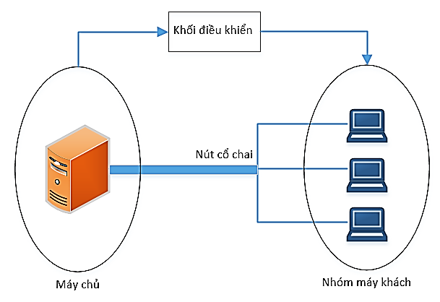

**Sơ đồ hệ thống streaming nhiều video trên cùng một đường truyền**

Ví dụ A, B, và C cùng truy cập vào máy chủ để xem video. Video A xem có tốc độ bit trung bình là 3000kbps, B là 4000kbps, C là 5000kbps và các video A, B, và C xem là cùng một mức chất lượng. Do khác nhau về kích thước màn hình nên tốc độ bit khác nhau. Nếu tổng băng thông đường truyền là 9000kbps và không có thuật toán cấp phát thì băng thông sẽ được chia đều cho từng người. Kết quả là A sẽ xem video với đúng chất lượng. B sẽ xem video với chất lượng kém hơn chất lượng ban đầu và C là người xem video với chất lượng tệ nhất do C chỉ có băng thông 3000kbps mà video C xem yêu cầu mức băng thông là 5000kbps. Như vậy có thể thấy lợi ích người dùng vẫn chưa được tối ưu. Do B và C chỉ được xem ở video chất lượng thấp. Mục tiêu đặt ra là cần phân cấp băng thông để A, B, C đều có mức chất lượng video như nhau và mức độ hài lòng của ba người là tương đương nhau.

Như vậy để phân cấp băng thông cho nhiều người một cách phù hợp mô hình đề xuất tạo khối điều khiển nhận dữ liệu của server về video như các mức băng thông và giá trị lợi ích tốt nhất tương ứng với mỗi băng thông được cấp. với mỗi cặp giá trị U, R chính là kết quả đạt được từ chương II. Bài toán được cụ thể như sau: đối với video (1 < i < M là số lượng video được xem cùng lúc) được lưu tại máy chủ có q mức chất lượng. Mỗi video có j phân đoạn. Video có thể được cấp N mức băng thông khác với (1 N). Ứng với mỗi mức băng thông là mức lợi ích tốt nhất với độ trễ d0[n] là kết quả của mô hình thích ứng tốc độ bit và thoả hiệp với độ trễ ở chương II. Mục tiêu bài toán là đi tìm giá trị lớn nhất của tất cả lợi ích người dùng U sao cho tổng băng thông sử dụng nhỏ hơn hoặc bằng tổng băng thông cấp phát RT và độ trễ ] là độ trễ giới hạn. Bài toán được chuyển hoá thành công thức 3.1, 3.2 và 3.3:

|  |  |  |
| --- | --- | --- |
|  |  | (3.1) |

Thoả mãn điều kiện:

|  |  |  |
| --- | --- | --- |
|  |  | (3.1) |

Trong đó là giá trị lợi ích tốt nhất đạt được tại mức băng thông Với việc phân cấp n mức băng thông cho video thì và sẽ được chọn từ tập , Xem lại

## Xây dựng và triển khai các thuật toán phân cấp băng thông cho streaming nhiều video VBR

Với bài toán trên có thể giải bằng thuật toán vét cạn, tức giải tất cả các trường hợp có thể xảy ra và chọn ra giá trị tốt nhất. Tuy nhiên trong bối cảnh streaming video thời gian thực thuật toán vét cạn mất khá nhiều thời gian thực thi với bộ dữ liệu đủ lớn gây ảnh hưởng đến quá trình streaming. Từ nhược điểm này đồ án sẽ trình bày hai thuật toán để thực hiện phân cấp băng thông đồng thời đánh giá kết quả thực nghiệm của hai thuật toán này với thuật toán vét cạn.

Dữ liệu đầu vào của các thuật toán được thiết kế là các điểm dữ liệu. Mỗi điểm sẽ tương ứng với một mức chất lượng của video. Một điểm dữ liệu cơ bản bao gồm một băng thông R và giá trị lợi ích của người dùng tương ứng với băng thông đó. Mỗi video gồm nhiều điểm dữ liệu đồng nghĩa với việc một video được cấp nhiều băng thông để người dùng có thể thích ứng phù hợp với băng thông. Bảng là một ví dụ minh hoạ về 50 điểm dữ liệu đầu vào của bài toán với số mức băng thông được cấp là 10 và có năm video được xem cùng lúc bởi người dùng.

**Bảng**

### Thuật toán phân cấp băng thông sử dụng nhân tử Lagrange

Từ công thức 3.1 bài toán được phát biểu lại như sau: Tìm giá trị lớn nhất của hàm số

|  |  |  |
| --- | --- | --- |
|  |  | (3.1) |

Sao cho thoả mãn điều kiện:

|  |  |  |
| --- | --- | --- |
|  |  | (3.1) |

Như vậy có thể thấy đây chính là bài toán tìm cực trị (cực đại) của hàm với điều kiện ràng buộc là bất phương trình .

Phương pháp nhân tử Lagrange là một trong những phương pháp giúp giải quyết những bài toán tìm cực trị của hàm có điều kiện ràng buộc. Với yêu cầu tìm cực trị của hàm thoả mãn điều kiện ràng buộc , phương pháp này sử dụng hàm hỗ trợ sau:

|  |  |  |
| --- | --- | --- |
|  |  | (3.1) |

Ý nghĩa của phương pháp nhân tử Lagrange được hiểu là chuyển từ bài toán tìm cực trị ràng buộc về giải bài toán cực trị không ràng buộc bằng cách sử dụng nhân tử đưa điều kiện ràng buộc vào một phương trình mới và giải quyết bài toán với phương trình này. Hàm số được gọi là hàm hỗ trợ. Nếu , là cực trị của hàm thì tồn tại một sao cho:

|  |  |  |
| --- | --- | --- |
|  |  | (3.1) |

Khi đó được gọi là một điểm dừng. Tuy nhiên không phải tất cả các điểm dừng đều là kết quả của bài toán ban đầu. Do vậy phương pháp Lagrange chỉ mang lại một điều kiện cần cho bài toán tối ưu có điều kiện ràng buộc. Biến tối ưu toàn cục có thể được tìm thấy bằng cách so sánh các giá trị của hàm mục tiêu ban đầu tại các điểm dừng thoả mãn điều kiện cần.

Quay lại với vấn đề của bài toán phân cấp băng thông hàm hỗ trợ sử dụng theo phương pháp nhân tử Lagrange được xây dựng như sau:

|  |  |  |
| --- | --- | --- |
|  |  | (3.1) |

Với các giá trị đầu vào là Ui, Ri ta luôn tìm được một điểm mà tại đó tổng lợi ích người dùng là lớn nhất và thoả mãn điều kiện băng thông sử dụng nhỏ hơn hoặc bằng băng thông giới hạn. Hay nói cách khác với các điểm giá trị đầu vào của bài toán ta luôn có một điểm dừng mà tại đó hàm đạt giá trị lớn nhất.

Từ công thức 3.3 ta có :

|  |  |  |
| --- | --- | --- |
|  |  | (3.1) |

Như vậy với tập dữ liệu đã biết ta cần tìm với các điểm dữ liệu Ui, Ri nào thì λ tiến tới khi đó điểm dữ liệu đó chính là nghiệm cần tìm. Phương pháp tìm được trình bày chi tiết trong **thuật toán II**.

**Bảng Ký hiệu và định nghĩa sử dụng trong thuật toán II**

|  |  |
| --- | --- |
|  |  |

|  |  |  |  |  |  |  |  |  |  |  |
| --- | --- | --- | --- | --- | --- | --- | --- | --- | --- | --- |
| **Thuật toán 3: Phân cấp băng thông sử dụng nhân tử Lagrange** | | | | | | | | | | |
| **Input** , //data[i][j] là điểm dữ liệu thứ j của video i. | | | | | | | | | | |
| **Output:**  //chỉ số mức chất lượng của video. | | | | | | | | | | |
| 1 | ***//*** *Gán các chỉ số giới hạn* | | | | | | | | | |
| 2 |  | | | | | | | | | |
| 3 | **for** 1 **do** | | | | | | | | | |
| 4 |  |  |  | | | | | | | |
| 5 |  |  |  | | | | | | | |
| 6 |  |  |  | | | | | | | |
| 7 | **end for** | | | | | | | | | |
| 8 | **//** *Cải thiện chất lượng video sử dụng nhân tử Lagrange* | | | | | | | | | |
| 9 | **while do** | | | | | | | | | |
| 10 |  |  |  | | | | | | | |
| 11 |  |  |  | | | | | | | |
| 12 |  |  | **for**  **do** | | | | | | | |
| 13 |  |  |  |  | *// Khởi tạo giá trị* | | | | | |
| 14 |  |  |  |  |  | | | | | |
| 15 |  |  |  |  | **if**  **then** | | | | | |
| 16 |  |  |  |  |  | |  |  | | |
| 17 |  |  |  |  |  | |  | **continue;** | | |
| 18 |  |  |  |  | **end if** | | | | | |
| 19 |  |  |  |  | ***//*** *Tìm kiếm max* | | | | | |
| 20 |  |  |  |  | **for**  **do** | | | | | |
| 21 |  |  |  |  |  | |  | **if**  **then** | | |
| 22 |  |  |  |  |  | |  |  |  |  |
| 23 |  |  |  |  |  | |  |  |  |  |
| 24 |  |  |  |  |  | |  | **end if** | | |
| 25 |  |  |  |  | **end for** | | | | | |
| 26 |  |  |  |  |  | | | | | |
| 27 |  |  | **end for** | | | | | | | |
| 28 |  |  | *// Kiểm tra điều kiện đủ* | | | | | | | |
| 29 |  |  | **if**  **then** | | | | | | | |
| 30 |  |  |  |  | | **break;** | | | | |
| 31 |  |  | **else if**  **then** | | | | | | | |
| 32 |  |  |  |  | |  | | | | |
| 33 |  |  | **else if**  **then** | | | | | | | |
| 34 |  |  |  |  | |  | | | | |
| 35 |  |  | **end if** | | | | | | | |
| 36 |  |  | *// Kiểm tra điều kiện thoát thuật toán* | | | | | | | |
| 38 |  |  | **for**   **do** | | | | | | | |
| 39 |  |  |  |  | |  | | | | |
| 40 |  |  | **end for** | | | | | | | |
| 41 |  |  | **if** | | | | | | | |
| 42 |  |  |  |  | |  | | | | |
| 43 |  |  | **end if** | | | | | | | |
| 44 | **end while** | | | | | | | | | |

Trình bày thuật toán

### Thuật toán phân cấp băng thông sử dụng hàng đợi ưu tiên

Một mức chất lượng của video liên quan tới hai thông số là lợi ích người dùng U và tốc độ bit đại diện R (băng thông). Với một mức chất lượng được cải thiện lợi ích người dùng tăng lên nhưng đồng thời lượng băng thông cũng tăng lên. Đồ án tập trung vào lượng giá trị lợi ích được cải thiện so với mức băng thông tăng lên là bao nhiêu. Do đó giá trị là tỷ số giữa lợi ích người dùng được cải thiện và mức băng thông tăng lên như là một giá trị để so sánh giữa các lần cải thiện chất lượng video cho người dùng thoả mãn băng thông tổng.

Để thực hiện phân cấp băng thông cho nhiều người dùng điều quan trọng là cần biết người dùng nào nên được cấp thêm băng thông để cải thiện chất lượng video streaming với điều kiện băng thông sử dụng không vượt quá băng thông tổng. Giả sử ban đầu những người dùng streaming video được cấp một mức băng thông thấp nhất đủ để họ xem video với mức chất lượng thấp nhất và độ trễ lớn nhất cho phép. Tại mức chất lượng thứ hai người dùng nào có giá trị sẽ được cấp thêm băng thông. Như vậy để cải thiện các mức chất lượng video cho người dùng hay nói cách khác là phân cấp băng thông cho người dùng đồ án đề xuất phương pháp sử dụng hàng đợi ưu tiên.

Hàng đợi ưu tiên cũng giống như một hàng đợi có tính chất thêm phần tử vào cuối và lấy ra phần tử ở đầu. Tuy nhiên hàng đợi ưu tiên có một tính chất đặc biệt là các phần tử trong hàng đợi ưu tiên được sắp xếp theo mức độ ưu tiên của nó. Phần tử với độ ưu tiên cao nhất sẽ được xếp lên đầu hàng đợi và phần tử có độ ưu tiên thấp nhất sẽ được chuyển xuống cuối. Nhờ cách này các phần tử có độ ưu tiên cao sẽ được phục vụ trước những phần tử có độ ưu tiên thấp. Khi lấy ra hay thêm vào một phần tử thì hàng đợi ưu tiên sẽ sắp xếp lại độ ưu tiên của các phần tử.

**Cấu trúc heap**

Hàng đợi ưu tiên sử dụng cấu trúc heap

|  |  |  |  |  |  |
| --- | --- | --- | --- | --- | --- |
| **Thuật toán 3: Phân cấp băng thông cho streaming nhiều video VBR dùng hàng đợi ưu tiên** | | | | | |
| **Input** ,  *//data[i][j] là điểm dữ liệu thứ j của video i.* | | | | | |
| **Output:**  *//chỉ số mức chất lượng của video.* | | | | | |
| 1 | ***//*** *Khởi tạo heap* | | | | |
| 2 |  | | | | |
| 3 |  | | | | |
| 4 | ***//*** *Gán cho video i mức chất lượng thấp nhất và đẩy vào heap* | | | | |
| 5 | **for** 1 **do** | | | | |
| 6 |  |  |  | | |
| 7 |  |  |  | | |
| 8 |  |  |  | | |
| 9 |  |  |  | | |
| 10 |  |  |  | | |
| 11 |  |  |  | | |
| 12 |  |  |  | | |
| 13 |  |  |  | | |
| 14 | **end for** | | | | |
| 15 | **//** *Cải thiện chất lượng video sử dụng hàng đợi ưu tiên – cấu trúc heap* | | | | |
| 16 | **while do** | | | | |
| 17 |  |  |  | | |
| 18 |  |  |  | | |
| 19 |  |  | **if**  **and** | | |
| 20 |  |  |  |  |  |
| 21 |  |  |  |  |  |
| 22 |  |  |  |  |  |
| 23 |  |  |  |  |  |
| 24 |  |  |  |  |  |
| 25 |  |  |  |  |  |
| 26 |  |  | **else break;** | | |
| 27 |  |  | **end if** | | |
| 28 | **end while** | | | | |
| 29 |  | | | | |

Trình bày Thuật toán

## Kết quả thực nghiệm và đánh giá

## Kết luận chương

# KẾT LUẬN

## Kết luận chung

Xem Mục 1.3.12

## Hướng phát triển

(Nếu có)

## Kiến nghị và đề xuất

(Nếu có)

# TÀI LIỆU THAM KHẢO

1. T. H. Cormen, C. E. Leiserson, and R. L. Rivet, *Introduction to Algorithm*. MIT Press, McGraw-Hill, 1990.
2. J. W. DuBois, S. Schuetze-Coburn, S. Cumming, and D. Paolino, “Outline of discourse transcription,” in *Talking Data: Transcription and Coding in Discourse Research*, J. A. Edwards and M. D. Lampert, Ed. Hillsdale, NJ: Lawrence Erlbaum Associates, 1993, pp. 45-89.
3. J. M. Airey, J. H. Rohfl, F. Brooks Jr., “Towards Image Realism with Interactive Update Rates in Complex Virtual Building Environments,” *Comptuer Graphics*, Vol. 24, No. 2, pp. 41-50, 1990.
4. S. Brandt, G. Nutt, T. Berk, M. Humphrey, “Soft Real time Application Execution with Dynamic Quality of Service Assurance,” in *Proceedings of the Sixth IEEE/IFIP International Workshop on Quality of Service*, Hawaii, USA, May 1998, pp. 154-163.
5. K. Riley, “Language theory: Applications versus practice,” presented at the Conf. of the Modern Language Association, Boston, MA, December 27-30, 1990.
6. J. Jones. (1991). *Networks* (2nd ed.) [Online]. Available: http://www.atm.com.

# PHỤ LỤC

## Phụ lục 1. Mẫu trang bìa chính của đồ án

(Xem trang sau)

|  |
| --- |
| TRƯỜNG ĐẠI HỌC BÁCH KHOA HÀ NỘI  **VIỆN ĐIỆN TỬ - VIỄN THÔNG**  logo_128  ĐỒ ÁN  **TỐT NGHIỆP ĐẠI HỌC**  **Đề tài:**  **NGHIÊN CỨU VÀ XÂY DỰNG THUẬT TOÁN ĐỊNH VỊ SỬ DỤNG CẢM BIẾN QUÁN TÍNH**  Sinh viên thực hiện: ĐÀO VIỆT HXXX  Lớp ĐT12 – K59  Giảng viên hướng dẫn: PGS. TS. NGUYỄN ĐỨC TXXX  Hà Nội, 5-2019 |

## Phụ lục 2. Mẫu trang bìa phụ của đồ án

(Xem trang sau)

|  |
| --- |
| TRƯỜNG ĐẠI HỌC BÁCH KHOA HÀ NỘI  **VIỆN ĐIỆN TỬ - VIỄN THÔNG**  logo_128  ĐỒ ÁN  **TỐT NGHIỆP ĐẠI HỌC**  **Đề tài:**  **NGHIÊN CỨU VÀ XÂY DỰNG THUẬT TOÁN ĐỊNH VỊ SỬ DỤNG CẢM BIẾN QUÁN TÍNH**  Sinh viên thực hiện: ĐÀO VIỆT HXXX  Lớp ĐT12 – K59  Giảng viên hướng dẫn: PGS. TS. NGUYỄN ĐỨC TXXX  Cán bộ phản biện:  Hà Nội, 5-2019 |

## Phụ lục 3. Mẫu nhận xét đồ án

(Xem trang sau)

**ĐÁNH GIÁ QUYỂN ĐỒ ÁN TỐT NGHIỆP**

(Dùng cho giảng viên hướng dẫn)

Tên giảng viên đánh giá:

Họ và tên Sinh viên: MSSV:

Tên đồ án:

**Chọn các mức điểm phù hợp cho sinh viên trình bày theo các tiêu chí dưới đây:**

Rất kém (1); Kém (2); Đạt (3); Giỏi (4); Xuất sắc (5)

|  |  |  |  |  |  |  |
| --- | --- | --- | --- | --- | --- | --- |
| **Có sự kết hợp giữa lý thuyết và thực hành (20)** | | | | | | |
| 1 | Nêu rõ tính cấp thiết và quan trọng của đề tài, các vấn đề và các giả thuyết (bao gồm mục đích và tính phù hợp) cũng như phạm vi ứng dụng của đồ án | 1 | 2 | 3 | 4 | 5 |
| 2 | Cập nhật kết quả nghiên cứu gần đây nhất (trong nước/quốc tế) | 1 | 2 | 3 | 4 | 5 |
| 3 | Nêu rõ và chi tiết phương pháp nghiên cứu/giải quyết vấn đề | 1 | 2 | 3 | 4 | 5 |
| 4 | Có kết quả mô phỏng/thưc nghiệm và trình bày rõ ràng kết quả đạt được | 1 | 2 | 3 | 4 | 5 |
| **Có khả năng phân tích và đánh giá kết quả (15)** | | | | | | |
| 5 | Kế hoạch làm việc rõ ràng bao gồm mục tiêu và phương pháp thực hiện dựa trên kết quả nghiên cứu lý thuyết một cách có hệ thống | 1 | 2 | 3 | 4 | 5 |
| 6 | Kết quả được trình bày một cách logic và dễ hiểu, tất cả kết quả đều được phân tích và đánh giá thỏa đáng. | 1 | 2 | 3 | 4 | 5 |
| 7 | Trong phần kết luận, tác giả chỉ rõ sự khác biệt (nếu có) giữa kết quả đạt được và mục tiêu ban đầu đề ra đồng thời cung cấp lập luận để đề xuất hướng giải quyết có thể thực hiện trong tương lai. | 1 | 2 | 3 | 4 | 5 |
| **Kỹ năng viết quyển đồ án (10)** | | | | | | |
| 8 | Đồ án trình bày đúng mẫu quy định với cấu trúc các chương logic và đẹp mắt (bảng biểu, hình ảnh rõ ràng, có tiêu đề, được đánh số thứ tự và được giải thích hay đề cập đến trong đồ án, có căn lề, dấu cách sau dấu chấm, dấu phẩy v.v), có mở đầu chương và kết luận chương, có liệt kê tài liệu tham khảo và có trích dẫn đúng quy định | 1 | 2 | 3 | 4 | 5 |
| 9 | Kỹ năng viết xuất sắc (cấu trúc câu chuẩn, văn phong khoa học, lập luận logic và có cơ sở, từ vựng sử dụng phù hợp v.v.) | 1 | 2 | 3 | 4 | 5 |
| **Thành tựu nghiên cứu khoa học (5) (chọn 1 trong 3 trường hợp)** | | | | | | |
| 10a | Có bài báo khoa học được đăng hoặc chấp nhận đăng/đạt giải SVNC khoa học giải 3 cấp Viện trở lên/các giải thưởng khoa học (quốc tế/trong nước) từ giải 3 trở lên/ Có đăng ký bằng phát minh sáng chế | 5 | | | | |
| 10b | Được báo cáo tại hội đồng cấp Viện trong hội nghị sinh viên nghiên cứu khoa học nhưng không đạt giải từ giải 3 trở lên/Đạt giải khuyến khích trong các kỳ thi quốc gia và quốc tế khác về chuyên ngành như TI contest. | 2 | | | | |
| 10c | Không có thành tích về nghiên cứu khoa học | 0 | | | | |
| **Điểm tổng** | | **/50** | | | | |
| **Điểm tổng quy đổi về thang 10** | |  | | | | |

***Nhận xét khác*** *(về thái độ và tinh thần làm việc của sinh viên)*

|  |  |
| --- | --- |
|  | Ngày: … / … / 20…  **Người nhận xét**  (Ký và ghi rõ họ tên) |

**ĐÁNH GIÁ QUYỂN ĐỒ ÁN TỐT NGHIỆP**

(Dùng cho cán bộ phản biện)

Giảng viên đánh giá:

Họ và tên sinh viên: MSSV:

Tên đồ án:

**Chọn các mức điểm phù hợp cho sinh viên trình bày theo các tiêu chí dưới đây:**

Rất kém (1); Kém (2); Đạt (3); Giỏi (4); Xuất sắc (5)

|  |  |  |  |  |  |  |
| --- | --- | --- | --- | --- | --- | --- |
| **Có sự kết hợp giữa lý thuyết và thực hành (20)** | | | | | | |
| 1 | Nêu rõ tính cấp thiết và quan trọng của đề tài, các vấn đề và các giả thuyết (bao gồm mục đích và tính phù hợp) cũng như phạm vi ứng dụng của đồ án | 1 | 2 | 3 | 4 | 5 |
| 2 | Cập nhật kết quả nghiên cứu gần đây nhất (trong nước/quốc tế) | 1 | 2 | 3 | 4 | 5 |
| 3 | Nêu rõ và chi tiết phương pháp nghiên cứu/giải quyết vấn đề | 1 | 2 | 3 | 4 | 5 |
| 4 | Có kết quả mô phỏng/thưc nghiệm và trình bày rõ ràng kết quả đạt được | 1 | 2 | 3 | 4 | 5 |
| **Có khả năng phân tích và đánh giá kết quả (15)** | | | | | | |
| 5 | Kế hoạch làm việc rõ ràng bao gồm mục tiêu và phương pháp thực hiện dựa trên kết quả nghiên cứu lý thuyết một cách có hệ thống | 1 | 2 | 3 | 4 | 5 |
| 6 | Kết quả được trình bày một cách logic và dễ hiểu, tất cả kết quả đều được phân tích và đánh giá thỏa đáng. | 1 | 2 | 3 | 4 | 5 |
| 7 | Trong phần kết luận, tác giả chỉ rõ sự khác biệt (nếu có) giữa kết quả đạt được và mục tiêu ban đầu đề ra đồng thời cung cấp lập luận để đề xuất hướng giải quyết có thể thực hiện trong tương lai. | 1 | 2 | 3 | 4 | 5 |
| **Kỹ năng viết quyển đồ án (10)** | | | | | | |
| 8 | Đồ án trình bày đúng mẫu quy định với cấu trúc các chương logic và đẹp mắt (bảng biểu, hình ảnh rõ ràng, có tiêu đề, được đánh số thứ tự và được giải thích hay đề cập đến trong đồ án, có căn lề, dấu cách sau dấu chấm, dấu phẩy v.v), có mở đầu chương và kết luận chương, có liệt kê tài liệu tham khảo và có trích dẫn đúng quy định | 1 | 2 | 3 | 4 | 5 |
| 9 | Kỹ năng viết xuất sắc (cấu trúc câu chuẩn, văn phong khoa học, lập luận logic và có cơ sở, từ vựng sử dụng phù hợp v.v.) | 1 | 2 | 3 | 4 | 5 |
| **Thành tựu nghiên cứu khoa học (5) (chọn 1 trong 3 trường hợp)** | | | | | | |
| 10a | Có bài báo khoa học được đăng hoặc chấp nhận đăng/đạt giải SVNC khoa học giải 3 cấp Viện trở lên/các giải thưởng khoa học (quốc tế/trong nước) từ giải 3 trở lên/ Có đăng ký bằng phát minh sáng chế | 5 | | | | |
| 10b | Được báo cáo tại hội đồng cấp Viện trong hội nghị sinh viên nghiên cứu khoa học nhưng không đạt giải từ giải 3 trở lên/Đạt giải khuyến khích trong các kỳ thi quốc gia và quốc tế khác về chuyên ngành như TI contest. | 2 | | | | |
| 10c | Không có thành tích về nghiên cứu khoa học | 0 | | | | |
| **Điểm tổng** | | **/50** | | | | |
| **Điểm tổng quy đổi về thang 10** | |  | | | | |

***Nhận xét khác của cán bộ phản biện***

|  |  |
| --- | --- |
|  | Ngày: … / … / 20…  **Người nhận xét**  (Ký và ghi rõ họ tên) |